UỶ BAN NHÂN DÂN PHƯỜNG LÝ THƯỜNG KIỆT
TRƯỜNG MẦM NON THANH SƠN
BẢN MÔ TẢ SÁNG KIẾN

Một số giải pháp giáo dục tình yêu thương và chia sẻ
nhằm tạo dựng nhân cách cho trẻ mẫu giáo 3 - 4 tuổi

Tác giả: Võ Thị Phương
Trình độ chuyên môn: Đại học giáo dục mầm non

Chức vụ: Giáo viên

Đơn vị công tác: Trường mầm non Thanh Sơn -

P. Lý Thường Kiệt - Tỉnh Ninh Bình

P. Lý Thường Kiệt, ngày 01 tháng 05 năm 2026

A. Thông tin chung
1. Tên sáng kiến: “Một số giải pháp giáo dục tình yêu thương và chia sẻ nhằm tạo dựng nhân cách cho trẻ mẫu giáo 3 - 4 tuổi”
2. Lĩnh vực áp dụng sáng kiến: Giáo dục tình cảm - kỹ năng xã hội
3. Thời gian áp dụng của sáng kiến: Từ ngày 15/09/2025 đến ngày 25/04/2026
4. Tác giả:
Họ và tên: Võ Thị Phương
Ngày, tháng, năm sinh: 10/12/1995
Chức vụ, đơn vị công tác: Giáo viên tại trường mầm non Thanh Sơn
Điện thoại: 0343446868

B. Phần mở đầu
1. Lý do chọn đề tài
Trong bối cảnh đổi mới giáo dục hiện nay, Chương trình Giáo dục mầm non (Ban hành kèm theo Thông tư 28/2016/TT-BGDĐT, sửa đổi bổ sung) nhấn mạnh việc phát triển toàn diện cho trẻ, đặc biệt là phát triển tình cảm - kỹ năng xã hội. Theo các nghiên cứu về trí tuệ cảm xúc (EQ), giai đoạn 3 - 4 tuổi là “Thời kỳ vàng” để hình thành nền tảng nhân cách, là nền móng đầu tiên để trẻ tiếp thu các giá trị đạo đức thông qua việc quan sát và bắt chước.
Tuy nhiên, thực tế hiện nay cho thấy, do sự bận rộn của phụ huynh hoặc ảnh hưởng tiêu cực từ các thiết bị điện tử, nhiều trẻ đang có xu hướng trở nên ích kỷ, thờ ơ và thiếu kỹ năng sẻ chia.
Với tư cách là một giáo viên mầm non, người mẹ thứ hai của trẻ, tôi nhận thấy việc tìm ra các biện pháp giáo dục tình yêu thương và sự chia sẻ là vô cùng cấp thiết, nhằm giúp trẻ phát triển hài hòa, biết sống nhân văn và có trách nhiệm hơn với cộng đồng ngay từ những bước chân đầu đời.
Từ những lý do trên tôi đã mạnh dạn lựa chọn đề tài “Một số giải pháp giáo dục tình yêu thương và chia sẻ nhằm tạo dựng nhân cách cho trẻ mẫu giáo 3 - 4 tuổi”
2. Bối cảnh của sáng kiến
Sáng kiến này được hình thành và triển khai thực tế tại lớp mẫu giáo A3
(3 – 4 tuổi) trường Mầm non Thanh Sơn trong năm học 2025 - 2026.
2.1. Không gian thực hiện
Sáng kiến được thực hiện tại Trường Mầm non Thanh Sơn – một môi trường có không gian giáo dục được đầu tư khá đầy đủ về cơ sở vật chất, tạo điều kiện thuận lợi cho các hoạt động trải nghiệm và sáng tạo.
2.2. Thời gian thực hiện
Sáng kiến được triển khai và thực hiện trong năm học, thông qua các hoạt động hằng ngày của trẻ như: Đón – trả trẻ, hoạt động học có chữ định, chơi ngoài trời, chơi hoạt động góc và hoạt động sinh hoạt hàng ngày.
Quá trình thực hiện được tiến hành thường xuyên, liên tục và có điều chỉnh linh hoạt theo từng giai đoạn phát triển của trẻ cũng như điều kiện thực tế lớp học của tôi.

2.3. Thực trạng thực hiện:
* Thuận lợi:
- Đối với nhà trường: Triển khai xây dựng các chủ đề cho năm học “Xây dựng trường học hạnh phúc - Lấy trẻ làm trung tâm” và tích cực lồng ghép giáo dục trẻ thức tỉnh cảm xúc về “Lòng biết ơn”; Tăng cường các hoạt động trải nghiệm... tạo được môi trường học tập và vui chơi cho trẻ trong và ngoài lớp có khoa học dựa trên quan điểm giáo dục lấy trẻ làm trung tâm. Có cơ sở vật chất hiện đại, môi trường tốt cho trẻ học tập trải nghiệm và bộc lộ sáng tạo cá nhân. Bản thân tôi luôn nhận được sự hướng dẫn, chỉ đạo sát sao về chuyên môn và được sự quan tâm tạo điều kiện về mọi mặt của Ban lãnh đạo nhà trường, sự đoàn kết nhất trí của các chị em trong tổ chuyên môn và sự giúp đỡ của giáo viên cùng lớp.
- Đối với giáo viên: Đội ngũ giáo viên có phẩm chất đạo đức tốt, nhiệt tình và tâm huyết với nghề, có năng lực chuyên môn đáp ứng yêu cầu tổ chức các hoạt động chăm sóc giáo dục trẻ, luôn cố gắng tạo ra môi trường học tập giàu tính nhân văn cho trẻ.
- Đối với trẻ: Trẻ trong độ tuổi mầm non có khả năng bắt chước tốt, dễ tiếp thu những hành vi mẫu mực từ giáo viên và bạn bè. Đây là “Thời điểm vàng” để giáo dục về yêu thương và sẻ chia. Trẻ được sống trong môi trường có tình yêu thương chăm sóc của gia đình, có sự quan tâm của ông bà, bố mẹ và những người thân yêu xung quanh trẻ. Đa số trẻ có sức khoẻ tốt, ngoan ngoãn, nhanh nhẹn đảm bảo sức khỏe để vui chơi và học tập theo chương trình giáo dục lứa tuổi mầm non.
- Đối với phụ huynh: Các phụ huynh ngày càng nhận thức rõ tầm quan trọng của giáo dục yêu thương và chia sẻ trong việc hình thành nhân cách cho trẻ. Họ sẵn sàng phối hợp cùng giáo viên để tạo môi trường học tập tích cực cho trẻ.
* Khó khăn:
- Đối với nhà trường: Mặc dù hiện tại có nhiều tài liệu về giáo dục tình cảm cho trẻ, nhưng việc quản lý, định hướng và khai thác áp dụng các tài liệu này vào giảng dạy đôi lúc chưa thực sự triệt để, thiếu sự linh hoạt để phù hợp hoàn toàn với đặc thù tâm sinh lý của lứa tuổi.
- Đối với giáo viên:
Một số giáo viên chưa thực sự xem trọng việc rèn luyện kỹ năng sống, tình yêu thương, sự quan tâm và chia sẻ là nhiệm vụ cốt lõi, cần thiết đối với trẻ mầm non.
Vẫn còn tình trạng “Nặng về kiến thức, nhẹ về cảm xúc”. Một số giáo viên vẫn chú trọng nhiều vào việc truyền đạt kiến thức, phát triển trí tuệ và thể chất mà chưa dành sự quan tâm đúng mức đến giáo dục trí tuệ cảm xúc xã hội (EQ) cho trẻ.
Việc áp dụng các phương pháp đôi khi còn rập khuôn, lúng túng khi gặp phải những trẻ có cá tính mạnh hoặc khó khăn trong việc bộc lộ cảm xúc, đòi hỏi giáo viên phải kiên nhẫn hơn. Một số phụ huynh chưa nhận thức đầy đủ về tầm quan trọng của giáo dục yêu thương và sẻ chia, hoặc chưa hợp tác chặt chẽ với giáo viên trong việc dạy trẻ tại nhà.
- Đối với trẻ:
Mỗi trẻ là một cá thể với tính cách, tâm sinh lý khác nhau. Một số trẻ gặp rào cản tâm lý, lúng túng trong việc thể hiện cảm xúc hoặc chưa biết cách nhường nhịn, chia sẻ với bạn bè.
Một số trẻ lớn lên trong gia đình có hoàn cảnh khó khăn hoặc môi trường sống thiếu lành mạnh, điều này trực tiếp ảnh hưởng đến khả năng tiếp nhận và thực hành các giá trị nhân văn, yêu thương.
Hệ lụy từ nhịp sống hiện đại khiến trẻ thiếu không gian trải nghiệm lòng tốt trong thực tế, dẫn đến tình trạng một số trẻ trở nên thờ ơ, lãnh cảm, không biết cách giao lưu và thể hiện cảm xúc với người xung quanh.
- Đối với phụ huynh
Một bộ phận phụ huynh chưa nhận thức đầy đủ tầm quan trọng của giáo dục yêu thương, dẫn đến sự thiếu hợp tác, phối hợp lỏng lẻo với giáo viên trong việc rèn luyện nhân cách cho con tại nhà.
Thiếu thời gian kết nối tinh thần: Do áp lực công việc và mưu sinh, nhiều cha mẹ không có đủ thời gian trò chuyện, thấu hiểu để định hướng tình cảm cho trẻ. Trẻ có thể đủ đầy về vật chất nhưng lại thiếu thốn sự gắn kết tinh thần.
-Thói quen cho trẻ tiếp xúc quá nhiều với các thiết bị điện tử (điện thoại, tivi, máy tính...) khiến trẻ dần thu mình, hạn chế cơ hội giao tiếp xã hội và tác động tiêu cực đến mối quan hệ gia đình.

2.4. Tổng quan những thông tin về vấn đề cần nghiên cứu
Từ những khó khăn, hạn chế nhiều mặt đã phân tích ở trên - bao gồm việc giáo dục đôi khi còn nặng về kiến thức, nhẹ về cảm xúc, sự thiếu hụt thời gian kết nối tinh thần từ phía gia đình, cùng với tác động tiêu cực của việc lạm dụng thiết bị công nghệ - đã vô tình cản trở quá trình hình thành trí tuệ cảm xúc, khiến nhiều trẻ có xu hướng ích kỷ, thờ ơ và thiếu kỹ năng sẻ chia. Để đánh giá một cách khách quan, toàn diện và có cơ sở thực tiễn vững chắc nhằm lựa chọn các biện pháp giáo dục phù hợp nhất, tôi đã tiến hành theo dõi, xây dựng tiêu chí và khảo sát trực tiếp đầu năm học trên 25/25 trẻ tại lớp. Kết quả thu được qua 5 tiêu chí cụ thể đã phản ánh rõ nét thực trạng đáng báo động về kỹ năng xã hội của trẻ hiện nay, chi tiết được thể hiện qua bảng số liệu sau:
BẢNG KHẢO SÁT KẾT QUẢ TRƯỚC KHI ÁP DỤNG SÁNG KIẾN
Số lượng trẻ khảo sát: 25/25 trẻ
Thời gian khảo sát: Từ ngày 15/09/2025 đến ngày 25/04/2026
TT | Nội dung khảo sát trẻ | Kết quả khảo sát
TT | Nội dung khảo sát trẻ | Trẻ đạt | Tỷ lệ  % | Trẻ chưa đạt | Tỷ lệ %
Tiêu chí 1 | Trẻ biết lễ phép, quan tâm, chia sẻ, giúp đỡ mọi người | 9 | 36 | 16 | 64
Tiêu chí 2 | Trẻ biết chơi đoàn kết, nhường nhịn, giúp đỡ bạn bè | 8 | 32 | 17 | 68
Tiêu chí 3 | Trẻ biết cách thể hiện lòng yêu thương với mọi người qua ngôn ngữ, cử chỉ, hành động | 9 | 36 | 16 | 64
Tiêu chí 4 | Trẻ biết bộc lộ cảm xúc phù hợp và dần biết cách bình tĩnh lại khi có sự gợi ý, nhắc nhở của cô giáo | 7 | 28 | 18 | 72
Tiêu chí 5 | Trẻ biết bày tỏ lòng biết ơn | 8 | 32 | 17 | 68
- Nguyên nhân từ phía gia đình (Nguyên nhân khách quan)
Thiếu thời gian kết nối tinh thần: Do áp lực mưu sinh, nhiều phụ huynh không có đủ thời gian để trò chuyện, thấu hiểu và định hướng tình cảm cho con cái.
Trẻ có thể được đáp ứng đầy đủ về mặt vật chất nhưng lại thiếu thốn sự kết nối tinh thần, dẫn đến tình trạng lãnh cảm hoặc thiếu kỹ năng giao tiếp xã hội.
Sự nuông chiều thái quá: Một bộ phận phụ huynh quá nuông chiều, đáp ứng mọi yêu cầu vô điều kiện đã vô tình hình thành ở trẻ tính cách ích kỷ, chỉ biết nhận mà không biết cho.
Lạm dụng thiết bị công nghệ: Sự lạm dụng các thiết bị điện tử như điện thoại, máy tính khiến trẻ dần thu mình, hạn chế cơ hội giao lưu và trải nghiệm những giá trị nhân văn thực tế.
- Nguyên nhân từ phía nhà trường và giáo viên (Nguyên nhân chủ quan)
Nặng về kiến thức, nhẹ về cảm xúc: Một số giáo viên vẫn còn nặng về việc truyền đạt kiến thức, phát triển trí tuệ và thể chất mà chưa chú trọng đúng mức đến giáo dục cảm xúc xã hội.
Kết quả khảo sát ban đầu cho thấy, số trẻ biết thể hiện tình yêu thương, sự quan tâm và chia sẻ với những người xung quanh còn ở mức hạn chế. Đây chính là điều khiến tôi trăn trở, luôn tìm cách giúp trẻ hình thành nhân cách tốt đẹp hơn. Từ những trải nghiệm thực tế, cùng với việc học hỏi từ đồng nghiệp, sách báo và internet, tôi đã lựa chọn và áp dụng một số biện pháp phù hợp nhằm giáo dục trẻ mầm non biết yêu thương, quan tâm và sẻ chia với mọi người xung quanh.

C. Phần nội dung
I. Mô tả giải pháp đã biết
1.1. Những ưu điểm, thuận lợi của tình hình và các giải pháp hiện tại
Dù các giải pháp cũ còn nhiều hạn chế, nhưng quá trình áp dụng tại đơn vị đang được đặt trên một nền tảng bối cảnh có nhiều điểm thuận lợi, làm cơ sở để cải tiến:
Về định hướng của nhà trường: Nhà trường đã bắt đầu chú trọng và triển khai các chủ đề về “Trường học hạnh phúc”, đồng thời tăng cường sự quan tâm vào các hoạt động trải nghiệm cho trẻ.
Về nền tảng cơ sở vật chất và nhân sự: Nhà trường có cơ sở vật chất hiện đại, tạo nền tảng vững chắc để thực hiện những cải cách trong giáo dục nhân cách. Bên cạnh đó, đội ngũ giáo viên có năng lực chuyên môn và lòng nhiệt huyết với nghề.
Về phía gia đình: Đa số phụ huynh đã bắt đầu nhận thức được tầm quan trọng của việc hình thành lòng nhân ái cho trẻ và sẵn sàng phối hợp cùng nhà trường nếu có phương pháp đúng đắn.
2.2. Những nhược điểm, khó khăn của các giải pháp cũ đang được áp dụng
Thực trạng cho thấy các giải pháp giáo dục tình yêu thương và chia sẻ đang áp dụng còn bộc lộ nhiều điểm yếu, dẫn đến kết quả khảo sát kỹ năng của trẻ ở mức rất thấp (chỉ 36% trẻ biết lễ phép, quan tâm và 28% trẻ biết bộc lộ cảm xúc phù hợp). Cụ thể:
Phương pháp rập khuôn, hình thức: Các hoạt động lồng ghép giáo dục tình yêu thương thường mang tính hình thức, rập khuôn và thiếu sự linh hoạt, sáng tạo trong cách tiếp cận trẻ.
Thiếu môi trường thực hành cụ thể: Việc xây dựng thời gian và không gian dành riêng cho việc thực hành các hành vi yêu thương, sẻ chia chưa được tối ưu hóa, khiến trẻ khó tiếp thu và áp dụng vào cuộc sống thường nhật.
Khai thác tài liệu chưa hiệu quả: Dù có tài liệu giáo dục tình cảm, nhưng việc khai thác còn hạn chế, chưa thực sự phù hợp với đặc điểm tâm sinh lý vốn nhạy cảm và thích bắt chước của trẻ lứa tuổi 3 - 4 tuổi.
2.3. Phân tích nguyên nhân dẫn đến tình hình trên
Tình trạng trẻ thiếu hụt kỹ năng chia sẻ, ích kỷ và các giải pháp cũ kém hiệu quả xuất phát từ hai nhóm nguyên nhân chính:
- Nguyên nhân chủ quan (Từ phía nhà trường và giáo viên):
Nặng về kiến thức, nhẹ về cảm xúc: Một số giáo viên vẫn còn nặng về việc truyền đạt kiến thức, phát triển trí tuệ và thể chất mà chưa chú trọng đúng mức đến giáo dục cảm xúc xã hội (EQ) cho trẻ.
Do áp dụng các tài liệu một cách thụ động, thiếu linh hoạt nên chưa chạm đến được cảm xúc thực sự của trẻ mầm non.
- Nguyên nhân khách quan (Từ phía gia đình và xã hội):
Thiếu thời gian kết nối tinh thần: Do áp lực mưu sinh, nhiều phụ huynh không có đủ thời gian trò chuyện, thấu hiểu, dẫn đến trẻ đầy đủ vật chất nhưng thiếu thốn sự kết nối tinh thần, trở nên lãnh cảm.
Sự nuông chiều thái quá: Việc đáp ứng mọi yêu cầu vô điều kiện của người lớn đã vô tình hình thành tính ích kỷ, chỉ biết nhận mà không biết cho ở trẻ.
Lạm dụng thiết bị công nghệ: Việc trẻ tiếp xúc quá nhiều với điện thoại, máy tính khiến trẻ dần thu mình, hạn chế cơ hội giao lưu và trải nghiệm những giá trị nhân văn thực tế trong đời sống.
II. Nội dung các giải pháp mới; Tính mới, tính sáng tạo; Hiệu quả áp dụng, khả năng nhân rộng của sáng kiến
* Giải pháp 1: Xây dựng môi trường lớp học hạnh phúc và lan toả năng lượng tích cực trong lớp học
1.1. Nội dung của giải pháp:
Đối với trẻ mầm non, đặc biệt trẻ ở độ tuổi 3 - 4 tuổi, hệ thần kinh của trẻ đang trong quá trình hoàn thiện, trẻ rất nhạy cảm với những tác động từ môi trường xung quanh. Trẻ học chủ yếu qua hình thức thẩm thấu và bắt chước. Nếu trẻ sống trong một môi trường mà ở đó sự quan tâm, chăm sóc và những lời nói ngọt ngào hiện hữu mỗi ngày, trẻ sẽ coi đó là chuẩn mực hành vi. Xây dựng môi trường hạnh phúc không chỉ là trang trí lớp học đẹp mắt, mà quan trọng hơn là tạo ra một bầu khí quyển tâm lý an toàn, nơi mỗi đứa trẻ đều cảm thấy mình được yêu thương và tôn trọng.
- Thiết lập “Nghi thức yêu thương” đầu giờ sáng và cuối ngày
Khoảnh khắc trẻ rời tay bố mẹ để vào lớp là thời điểm trẻ dễ cảm thấy bất an nhất. Tôi đã thay đổi cách đón trẻ truyền thống bằng các nghi thức kết nối:
Lựa chọn lời chào: Tôi dán trước cửa lớp bảng “Lựa chọn cách chào”. Trẻ có thể chọn: Một cái ôm ấm áp, một cú đập tay (high-five), một cái bắt tay hoặc một nụ cười rạng rỡ. Việc được tự chọn cách thể hiện tình cảm giúp trẻ cảm thấy mình có giá trị và khởi đầu ngày mới với tâm thế tự tin.
(Hình ảnh 1: Bé chọn cách chào cô vào lớp học)
Lời chào tạm biệt: Trước khi ra về, tôi thường dành 2 phút để cả lớp cùng ngồi lại, trao nhau những cái ôm hoặc lời khen ngợi: “Hôm nay cô thấy bạn Khang rất ngoan vì đã biết chia sẻ đồ chơi cho bạn My”. Điều này giúp trẻ mang theo cảm xúc tích cực về nhà.
- Xây dựng môi trường vật chất mang thông điệp sẻ chia
Tôi tận dụng các mảng tường để không chỉ trang trí mà còn để giáo dục:
Góc “Yêu thương của bé”: Đây là nơi tôi treo hình ảnh các bé đang chơi cùng nhau, ảnh bé chụp cùng gia đình. Khi trẻ nhớ nhà hoặc có xích mích với bạn, tôi hướng trẻ đến góc này để nhắc lại những kỷ niệm đẹp, giúp trẻ nguôi ngoai và khơi dậy lòng trắc ẩn.
Hộp thư “Điều con muốn nói”: Dù trẻ 3 - 4 tuổi chưa biết viết, nhưng tôi khuyến khích trẻ vẽ những hình thù đơn giản hoặc chọn các thẻ biểu tượng như: mặt cười, trái tim… để bỏ vào hộp thư tặng bạn hoặc tặng cô. Mỗi cuối tuần, tôi sẽ mở hộp thư và đọc lên những thông điệp đáng yêu đó trước lớp.
(Hình ảnh 2: Góc “Yêu thương của bé” và hộp thư “Điều con muốn nói”)
- Cô giáo là “Bản sao” chuẩn mực của lòng yêu thương
Ở độ tuổi này, trẻ luôn quan sát mọi cử chỉ của cô để bắt chước làm theo. Vì vậy, để dạy trẻ yêu thương, bản thân tôi phải là người thực hành điều đó một cách tự nhiên nhất:
Tôi luôn chú ý đến ánh mắt khi nhìn trẻ (Ánh mắt trìu mến, ngang tầm mắt trẻ), giọng nói nhẹ nhàng ngay cả khi trẻ mắc lỗi. Khi một trẻ bị ngã, thay vì nói: “Không sao đâu, dậy đi”, tôi sẽ chạy lại, nâng trẻ dậy, hỏi han “Con có đau không?” để trẻ hiểu thế nào là sự quan tâm thực sự.
Tôi cũng chú ý đến cách ứng xử giữa các đồng nghiệp. Đối với giáo viên cùng lớp hay với các giáo viên khác tôi luôn giữ thái độ tôn trọng, hỗ trợ nhau trước mặt trẻ. Những câu nói như: “Dạ, Em cảm ơn cô Thùy đã lấy giúp em khay cơm ạ” sẽ là bài học trực quan nhất về sự sẻ chia mà không cần sách vở nào dạy được.
- Tạo ra các tình huống giả định để thực hành quan tâm
Trong quá trình sinh hoạt, tôi chủ động tạo ra các tình huống để trẻ được bộc lộ cảm xúc:
Tình huống “Bạn ốm”: Khi trong lớp có bạn nghỉ học vì ốm, tôi cùng cả
lớp hỏi thăm bạn qua video call hoặc cùng nhau vẽ một bức tranh tập thể để gửi tặng bạn.
Tình huống “Chia quà”: Khi có bánh kẹo, tôi không chia sẵn mà đưa cho một nhóm trẻ và gợi ý: “Cô có bấy nhiêu bánh, các con xem làm thế nào để ai cũng có phần nhé?”. Qua đó, trẻ học được cách quan sát người khác và biết nhường nhịn phần hơn cho bạn.
1.2. Vai trò, tác dụng và hiệu quả của giải pháp:
- Vai trò: Đóng vai trò là nền tảng, tạo ra một bầu không khí tâm lý an toàn để trẻ tiếp thu chuẩn mực hành vi thông qua thẩm thấu và bắt chước.
- Tác dụng: Giúp trẻ cảm thấy mình có giá trị, khởi đầu ngày mới tự tin, khơi dậy lòng trắc ẩn và giúp trẻ mang theo cảm xúc tích cực về nhà.
- Hiệu quả: Trẻ đến trường không còn sợ hãi hay quấy khóc, tình trạng tranh giành đồ chơi giảm đáng kể. Lớp học luôn tràn ngập tiếng cười, giảm áp lực quản lý lớp cho giáo viên. Trẻ bắt đầu biết dùng những từ ngữ tình cảm như “Tớ thương bạn”, “Tớ cảm ơn bạn”
1.3. Tính ưu việt của giải pháp:
Chuyển đổi phương thức giáo dục từ áp đặt sang tự lựa chọn thông qua bảng chào, tôn trọng quyền tự chủ của trẻ. Có tính sáng tạo cao trong việc cụ thể hóa khái niệm yêu thương thành các hành động hữu hình qua "Hộp thư điều con muốn nói"
* Giải pháp 2: Khơi gợi lòng yêu thương và sẻ chia thông qua các tác phẩm văn học, nghệ thuật.
2.1. Nội dung của giải pháp:
Ở lứa tuổi mẫu giáo bé 3 - 4 tuổi, trẻ bắt đầu rời xa vòng tay gia đình để tiếp xúc với môi trường tập thể. Trẻ thường có tâm lý coi mình là trung tâm, coi mình là nhất và chưa có khả năng hiểu được cảm xúc của người khác. Văn học với những hình tượng nghệ thuật đặc sắc, ngôn ngữ giàu cảm xúc và hình ảnh sống động chính là phương tiện hữu hiệu nhất để giúp trẻ mềm hóa cái tôi cá nhân. Thông qua việc nhập vai, lắng nghe và quan sát, trẻ sẽ dần hình thành lòng trắc ẩn, nền tảng quan trọng nhất của nhân cách con người. Cách để tôi khơi gợi lòng yêu thương và sẻ chia thông qua các tác phẩm văn học đó là:
- Lựa chọn và phân loại tác phẩm theo mục tiêu giáo dục
Tôi không chọn các tác phẩm văn học một cách ngẫu nhiên mà phân chia theo từng nhóm giá trị cốt lõi:
Nhóm giáo dục sự hiếu thảo và tình cảm gia đình: Tôi thường chọn nhưng câu chuyện mang tính giáo dục cao về sự hiếu thảo và tình cảm gia đình. Ví dụ: truyện “Ba cô gái”,“Mẹ có phải là mẹ của con”,“Tích Chu”, bài thơ “Giúp bà”... Tôi chú trọng nhấn mạnh vào các chi tiết nhân vật hối hận hoặc hạnh phúc khi chăm sóc người thân.
Nhóm giáo dục tình bạn và sự sẻ chia: Ví dụ truyện “Đôi bạn tốt”,“Chiếc áo búp bê”,"Gấu con bị đau răng". Những câu chuyện này giúp trẻ hiểu rằng: “Khi ta cho đi, ta sẽ nhận lại niềm vui”
Nhóm giáo dục lòng tốt với thế giới xung quanh: Trẻ không chỉ nên biết yêu thương, sẻ chia với con người mà cần lan toả tình yêu đối với tất cả những gì xung quanh trẻ như cây cối, con vật…Các bài thơ tôi có thể chọn như “Đàn gà con”,“Hạt gạo làng ta”,“Ngôi nhà”...
- Kỹ thuật kể chuyện tương tác và kịch bản hóa các tác phẩm văn học
Thay vì phương pháp đọc - nghe thụ động, tôi áp dụng kỹ thuật tương tác đa chiều:
Để gây sự hứng thú tối đa tôi thường sử dụng cách gây hứng thú bất ngờ gây tò mò như sử dụng hộp quà bí mật: Trước khi kể chuyện “Chiếc áo búp bê”, tôi đưa ra một chiếc hộp có chứa mảnh vải vụn và cây kim đồ chơi, hỏi trẻ: “Đố các con biết bạn nhỏ dùng những thứ này để làm gì?”. Việc này kích thích sự tò mò và lòng thương cảm ngay từ trước khi câu chuyện bắt đầu.
Tôi sử dụng phương pháp kể chuyện ngắt quãng nhằm giúp trẻ tư duy, tưởng tượng, phán đoán về các khả năng về đạo đức có thể xảy ra. Khi đến đoạn cao trào (Ví dụ: Vịt con bị cáo đuổi), tôi dừng lại và hỏi: “Bây giờ nếu là con, con có cứu bạn không?” hoặc “Làm thế nào để giúp bạn bây giờ?”. Điều này buộc trẻ phải vận dụng tư duy đạo đức để giải quyết vấn đề.
Một cách nữa để khơi gợi mạnh mẽ tình yêu thương cho trẻ trong các tác phẩm văn học đó là tôi dùng rối tay để đối thoại trực tiếp vơi trẻ khi đàm thoại. Sau khi kể xong, tôi dùng con rối Vịt con để hỏi cả lớp: “Các bạn ơi, hôm nay tớ thấy bạn Khang vừa nhường đồ chơi cho bạn My, bạn Khang giống tớ trong truyện đúng không nào?”. Việc nhân vật trong truyện bước ra đời thực khiến bài học trở nên vô cùng gần gũi và đáng tin cậy đối với trẻ.
(Hình ảnh 3: Cô sử dụng rối tay trò chuyện cùng trẻ)
- Ứng dụng công nghệ trí tuệ nhân tạo AI vào các hoạt động cũng là một cách để khơi gợi tình yêu thương cho trẻ
Trẻ 3 - 4 tuổi bị thu hút mạnh mẽ bởi âm thanh và chuyển động. Vì vậy, tôi đã xây dựng một “Thư viện video tử tế” cho lớp:
Tôi đã sử dụng các công cụ AI như Chat GPT, Genmini, Grok, Canva, Flow… để tạo ra các đoạn phim ngắn không lời. Ví dụ như phim ngắn truyện “Mẹ có phải là mẹ của con” nói về một chú chim non vừa mới sinh ra, vì mẹ chú đi kiếm mồi cho chú nên chú đã không biết mẹ chú là ai, chú đã tự mình đi tìm mẹ. Vì không có lời thoại, trẻ phải tập trung quan sát biểu cảm khuôn mặt, ánh mắt của nhân vật. Tôi sẽ ngồi cạnh và hướng lái những cảm xúc: “Con nhìn kìa, chú chim non đang rất lo lắng và buồn khi không thấy mẹ của mình đấy”,“Con nhìn xem, khi gặp lại được mẹ, chim non rất vui vẻ và sung sướng trong niềm hạnh phúc vỡ òa đấy”
(Hình ảnh 4: Cô cho trẻ xem thước phim truyện được làm từ video AI)
Trong giờ hoạt động tạo hình hoặc góc chơi, tôi có thể mở những bài hát có giai điệu êm ái, lời ca về tình yêu thương do AI sáng tác nói về tình cảm gia đình, tình cảm bạn bè…Âm nhạc tạo ra một không gian tinh thần nhẹ nhàng, giúp trẻ bớt cáu gắt và dễ dàng chia sẻ đồ chơi với nhau hơn.
- Ngoài ra, để khắc sâu lòng yêu thương, tôi cho trẻ thể hiện cảm xúc qua chính đôi bàn tay mình:
Sau khi nghe truyện về tình bạn, tôi cho trẻ cùng nhau in dấu vân tay lên một cây đại thụ vẽ sẵn trên khổ giấy lớn. Tôi giải thích: "Mỗi dấu tay của các con là một lời hứa sẽ luôn yêu thương và giúp đỡ bạn".
(Hình ảnh 5: Trẻ in dấu vân tay lên cây yêu thương)
Hoặc tôi chuẩn bị các con mũ rối mô phỏng nhân vật trong truyện. Trẻ sẽ tự mang mũ và diễn lại những đoạn hội thoại yêu thương: “Bạn ơi, tớ cho bạn mượn này”,“Cảm ơn bạn nhé”…. Đây là bước thực hành quan trọng để trẻ chuyển hóa ngôn ngữ văn học thành ngôn ngữ đời sống.
(Hình ảnh 6: Trẻ sử dụng mũ rối nói lời yêu thương sau khi diễn xong kịch)
Trong giờ kể chuyện “Đôi bạn tốt”, thấy bé Sơn vốn là một trẻ khá hiếu thắng, hay giành đồ chơi của bạn, đang chăm chú theo dõi đoạn Gà con cứu Vịt con. Tôi đã dừng lại và hỏi riêng: “Sơn ơi, con thấy bạn Gà có dũng cảm không? Nếu ở lớp bạn Vy bị ngã, con có làm anh hùng giống bạn Gà không?”. Bé Sơn gật đầu rất quyết tâm. Và thực tế sau đó, khi thấy bạn Châu làm đổ hộp màu, Sơn đã tự giác chạy lại nhặt giúp mà không đợi cô nhắc. Đó chính là minh chứng cho việc văn học đã thay đổi hành vi của trẻ một cách tự nhiên.
2.2. Vai trò, tác dụng và hiệu quả của giải pháp:
- Vai trò: Là phương tiện hữu hiệu nhất giúp trẻ “Mềm hóa” cái tôi cá nhân, bước đầu hình thành lòng trắc ẩn, nền tảng quan trọng của nhân cách.
- Tác dụng: Kích thích sự tò mò, buộc trẻ vận dụng tư duy đạo đức để giải quyết tình huống, giúp thanh lọc tâm hồn trẻ.
- Hiệu quả: 100% trẻ nhận diện được trạng thái cảm xúc (vui, buồn, đau) qua nét mặt. Vốn từ chỉ cảm xúc phát triển vượt bậc (biết dùng từ “thương quá”, “tội nghiệp”) và trẻ biết nói lời xin lỗi, cảm ơn tự nguyện.
2.3. Tính ưu việt của giải pháp: Sự sáng tạo đột phá nằm ở kỹ thuật "Kể
chuyện ngắt quãng" và "Rối tay đối thoại", biến văn học tĩnh thành một kịch bản mở. Việc ứng dụng AI xây dựng "Thư viện tử tế" với các video không lời cũng là một điểm mới vô cùng độc đáo.
* Giải pháp 3: Tạo cơ hội cho trẻ thực hành yêu thương qua các hoạt động vui chơi và trải nghiệm thực tế.
3.1. Nội dung của giải pháp:
Đối với trẻ mẫu giáo 3 - 4 tuổi, “Chơi mà học, học bằng chơi” là nguyên tắc cốt lõi. Nếu văn học giúp trẻ hình thành nhận thức về lòng tốt, thì hoạt động vui chơi chính là phòng thí nghiệm để trẻ thực hành các giá trị đó. Lòng yêu thương và sự chia sẻ không thể chỉ nằm trong suy nghĩ, chúng phải được chuyển hóa thành những hành động cụ thể như: đưa tay giúp bạn, nhường một món đồ chơi, hay cùng nhau hoàn thành một mục tiêu chung. Việc lồng ghép giáo dục nhân cách vào trò chơi giúp trẻ tiếp nhận một cách tự nhiên, không áp lực, từ đó hình thành phản xạ đạo đức bền vững.
- Tôi xây dựng các kịch bản nhỏ tại các góc chơi:
Tôi không chỉ cho trẻ đóng vai bố mẹ, con cái một cách tự do mà đưa vào các nhiệm vụ yêu thương. Ví dụ: “Hôm nay em búp bê bị ốm, bố mẹ hãy cùng nhau chăm sóc em nhé”. Tôi hướng dẫn trẻ cách đắp chăn, cách dỗ dành nhẹ nhàng. Qua đó, trẻ học được cách quan tâm đến những người thân thiết nhất.
Hoặc tôi có thể chuẩn bị những bộ đồ dùng y tế đồ chơi và dạy trẻ rằng: “Bác sĩ không chỉ chữa bệnh mà còn phải biết an ủi bệnh nhân”. Khi trẻ đóng vai bác sĩ, tôi khuyến khích trẻ dùng những lời nói như: “Bạn đừng sợ nhé”, “Sắp khỏi rồi đấy, cố gắng lên nào”. Điều này giúp trẻ rèn luyện lòng trắc ẩn với nỗi đau của người khác.
Tôi thường tạo ra tình huống khan hiếm đồ chơi. Ví dụ, chỉ còn một chiếc ô tô đẹp nhưng có hai bạn cùng muốn mua. Tôi sẽ cùng tham gia chơi và gợi ý: “Hai bạn có thể cùng mua chung để về xây một bến xe thật lớn không?”. Cách này dạy trẻ rằng chia sẻ không phải là mất đi, mà là để có niềm vui lớn hơn.
(Hình ảnh 7: Trẻ tại các góc chơi)
- Xây dựng tinh thần đồng đội qua các trò chơi tập thể
Trẻ 3 - 4 tuổi thường có xu hướng chơi độc lập cạnh nhau thay vì chơi cùng nhau. Để phá vỡ rào cản này, tôi tổ chức các trò chơi đòi hỏi sự phối hợp:
Ví dụ trò chơi “Đôi bạn tiếp sức”: Hai bạn phải nắm tay nhau để cùng bước qua các chướng ngại vật. Nếu một bạn buông tay hoặc đi quá nhanh, cả hai sẽ phải dừng lại. Trò chơi này dạy trẻ cách điều chỉnh tốc độ của bản thân để phù hợp với bạn, biết chờ đợi và hỗ trợ bạn cùng tiến.
Hoặc tôi thiết kế dự án xây dựng chung cho trẻ: Tại góc xây dựng, thay vì
để mỗi trẻ xây một ngôi nhà riêng, tôi giao nhiệm vụ: “Hôm nay cả nhóm mình cùng xây một công viên thật đẹp cho các con vật nhé”. Tôi quan sát và hướng dẫn trẻ cách phân công: “Bạn An lấy gạch, bạn Lương xếp hàng rào nhé”. Khi hoàn thành, tôi nhấn mạnh vào thành quả chung: “Nhìn xem, nếu một mình thì các con không thể xây nhanh và đẹp thế này được đâu”.
- Giáo dục lòng biết ơn và sẻ chia qua hoạt động lao động vừa sức
Lao động là cách tốt nhất để trẻ hiểu được giá trị của sự giúp đỡ.
Tôi phân công các cặp “Đôi bạn cùng tiến”. Bạn khỏe hơn sẽ giúp bạn yếu hơn cất gối, bạn khéo tay hơn sẽ giúp bạn chưa biết cách cài cúc áo. Tôi luôn đứng cạnh để khích lệ: “Con giúp bạn như thế, cô thấy bạn rất vui đấy!”.
Hoặc cho trẻ chăm sóc bồn hoa, cây cảnh của lớp. Tôi dạy trẻ: “Cây cũng biết khát nước, chúng mình cùng cho cây uống nước nhé”. Khi trẻ biết yêu thương một mầm cây, một con vật nhỏ, trái tim trẻ sẽ trở nên ấm áp và vị tha hơn.
(Hình ảnh 8: Trẻ chăm sóc cây xanh)
- Tổ chức các buổi “Tiệc chia sẻ”
Định kỳ hàng tháng, tôi tổ chức một buổi tiệc nhẹ. Điểm đặc biệt là mỗi trẻ sẽ mang một chút bánh hoặc trái cây từ nhà đến để đóng góp vào bàn tiệc chung.
Tôi sẽ xây dựng quy tắc bàn tiệc: Trẻ không tự lấy đồ của mình mang đến để ăn mà sẽ đi mời các bạn khác trước. Tôi hướng dẫn trẻ cách đưa đồ bằng hai tay và nói lời mời: “Tớ mời bạn ăn bánh”.
(Hình ảnh 9: Trẻ chia sẻ đồ ăn trong bữa tiệc nhỏ)
Hoạt động này giúp trẻ xóa bỏ tâm lý đồ của tôi, của bạn, thay vào đó là niềm hạnh phúc khi thấy bạn mình ngon miệng và sự tự hào khi được đóng góp cho tập thể.
- Kỹ thuật xử lý tình huống thực tế của giáo viên
Trong lúc chơi, việc nảy sinh mâu thuẫn là khó tránh khỏi. Tôi không áp dụng hình phạt mà chọn cách giải quyết mang tính giáo dục:
Khi hai trẻ tranh giành đồ chơi, tôi yêu cầu cả hai dừng lại và hỏi: “Con nhìn xem, bạn đang khóc vì buồn đấy, con có thấy thương bạn không?”. Tôi để trẻ tự quan sát khuôn mặt của bạn để đánh thức sự hối lỗi bên trong thay vì ép buộc trẻ phải nhường.
Bên cạnh đó, tôi luôn mang theo những sticker khen thưởng hình các con vật ngộ nghĩnh để dành tặng cho trẻ. Ngay khi thấy một hành động đẹp như trẻ tự giác nhặt giúp bạn cái bút chì rơi, tôi sẽ khen ngợi thật to trước lớp: “Cả lớp nhìn xem, bạn Trâm vừa có một hành động rất tuyệt vời, cô tặng cho con 1 sticker yêu thương, chúng mình cùng nhau học tập bạn Trâm nhé”
(Hình ảnh 10: Cô tặng sticker khi trẻ ngoan ngoãn, yêu thương nhau)
3.2. Vai trò, tác dụng và hiệu quả của giải pháp:
- Vai trò: Vui chơi chính là "phòng thí nghiệm" để chuyển hóa lý thuyết thành hành động thực tế, giúp hình thành phản xạ đạo đức bền vững.
- Tác dụng: Xóa bỏ tâm lý sở hữu cá nhân, dạy trẻ biết điều chỉnh tốc độ, biết chờ đợi và thấu hiểu giá trị của sự giúp đỡ.
- Hiệu quả: Trẻ biết tự giác nhường nhịn, các cuộc xung đột giảm đi đáng kể. Trẻ hình thành được các kỹ năng giao tiếp (chờ đến lượt, đề nghị giúp đỡ) và biến lớp học thành một cộng đồng hạnh phúc, đoàn kết.
3.3. Tính ưu việt của giải pháp: Biến mâu thuẫn thành cơ hội giáo dục bằng cách hướng dẫn tự giải quyết tại góc hòa bình thay vì phân xử đúng - sai thô bạo. Việc kết hợp sáng tạo giữa "Thiện nguyện" và "Lao động tự phục vụ" giúp trẻ hiểu chia sẻ còn là trao đi sự quan tâm và sức lao động

* Giải pháp 4: Ứng dụng công nghệ trí tuệ nhân tạo AI trong việc xây dựng hành trình tử tế cho trẻ
4.1. Nội dung của giải pháp:
Nhằm đáp ứng yêu cầu chuyển đổi số và nâng cao chất lượng trong thời đại kỷ nguyên số, trí tuệ nhân tạo (AI) đã trở thành một phần không thể thiếu của đời sống. Tuy nhiên, việc ứng dụng AI vào giáo dục trẻ 3 - 4 tuổi thường bị hiểu lầm là cho trẻ chơi điện thoại hoặc xem iPad. Thực tế, nếu biết khai thác đúng cách, AI sẽ trở thành một trợ lý sư phạm đắc lực cho giáo viên, giúp cụ thể hóa những khái niệm trừu tượng như lòng thương cảm, sự sẻ chia thành những hình ảnh, âm thanh và tình huống có thật. Mục đích của giải pháp này là sử dụng sức mạnh của AI để tạo ra sự đột phá trong việc chạm đến cảm xúc, giúp trẻ nhận diện giá trị của lòng tốt một cách nhanh chóng và sâu sắc nhất.
(Hình ảnh 11: Tham gia tập huấn và học ứng dụng công nghệ trí tuệ nhân tạo (AI) do trường và học thêm trên các diễn đàn tổ chức)
Tôi tiến hành thực hiện như sau:
- Xây dựng Album nhân vật tử tế bằng AI
Trẻ 3 - 4 tuổi rất dễ đồng cảm với những hình ảnh có sự tương đồng với chính mình. Thay vì dùng các tranh minh họa mua sẵn có phần xa lạ:
Tôi sử dụng các câu lệnh (Prompts) để tạo ra các nhân vật hoạt hình có ngoại hình, đồng phục, và bối cảnh lớp học giống hệt thực tế lớp mình. Ví dụ: “Tạo hình ảnh một bạn nhỏ 3 tuổi, tóc buộc hai bên, mặc áo đồng phục màu vàng, đang mỉm cười đưa đôi dép cho bạn”
Sau đó, tôi trình chiếu những hình ảnh này trên tivi. Tôi hỏi trẻ:“Các con nhìn xem, bạn nhỏ này giống ai trong lớp mình nào?”. Khi trẻ nhận ra sự tương đồng, tôi dẫn dắt: “Bạn ấy đang làm một việc rất đẹp và ý nghĩa, đó là quan tâm đến bạn của mình đấy. Chúng mình có muốn trở thành một người bạn tuyệt vời như thế không?”. Việc nhìn thấy chính mình trong “Hình hài” của một nhân vật tốt bụng giúp trẻ tự định vị bản thân là một đứa trẻ ngoan một cách tự nhiên.
- Sử dụng AI để thiết kế ngân hàng tình huống hòa bình cho trẻ
Mâu thuẫn về đồ chơi và không gian là vấn đề thường trực của trẻ 3 - 4 tuổi. Tôi dùng công cụ AI như ChatGPT hoặc Gemini hay Notebook… để:
Xây dựng kịch bản: Tôi nhập tình huống: “Trẻ đang tranh nhau một quả bóng, hãy đưa ra 3 mẫu câu ngắn gọn, dễ hiểu để trẻ tự giải quyết bằng tình thương”. AI đã gợi ý các câu như: “Tớ cùng chơi với bạn được không?”, “Bạn chơi trước, tí nữa đến lượt tớ nhé?”, “Chúng mình cùng lăn bóng qua lại cho nhau nhé?”. Từ những câu lệnh tình huống trên, tôi yêu cầu công cụ AI tạo ra những hình ảnh với từng tình huống trên.
Sau đó, tôi cho trẻ thực hành đóng vai. Tôi in các mẫu câu này kèm hình ảnh minh họa và treo ở góc chơi. Khi mâu thuẫn xảy ra, thay vì can thiệp thô bạo, tôi hướng trẻ đến góc hòa giải và hướng dẫn trẻ dùng những mẫu câu AI đã gợi ý. Kết quả là trẻ học được cách dùng lời nói ngọt ngào để thay thế cho hành động xô đẩy.
- Ứng dụng AI chuyển văn bản thành giọng nói để tạo quà tặng âm thanh
Giọng nói có sức truyền cảm lớn đến tâm lý trẻ. Tôi sử dụng công cụ AI chuyển văn bản thành giọng nói (Text-to-Speech) để tạo ra các lời nhắn nhủ từ nhân vật bí mật.
Vào cuối ngày, tôi dùng AI tạo ra một đoạn âm thanh ngắn với giọng nói ấm áp: “Chào các bạn nhỏ, hôm nay tớ đã thấy bạn Khang rất ngoan, khi biết giúp cô cất dọn đồ chơi. Bạn Khang thật đáng khen đúng không nào!”
Trẻ 3 - 4 tuổi thường tin vào thế giới thần tiên. Khi nghe lời khen ngợi từ một nhân vật ảo nhưng mang tính thực tế, trẻ cảm thấy nỗ lực yêu thương của mình được ghi nhận, từ đó tạo động lực mạnh mẽ để trẻ tiếp tục thực hiện những hành vi tốt vào ngày hôm sau.
- Sử dụng AI nhận diện cảm xúc để nuôi dưỡng sự thấu cảm
Tôi sử dụng các ứng dụng AI đơn giản trên máy tính bảng (Như Affectiva hoặc các app nhận diện khuôn mặt) để tổ chức trò chơi “Đọc vị trái tim”:
Cách thức triển khai thực tế tại lớp: Trong giờ sinh hoạt vòng tròn hoặc hoạt động góc, tôi mở ứng dụng và cho trẻ quan sát gương mặt của chính mình, của bạn bè, hoặc biểu cảm của cô giáo qua camera. Khi camera quét qua khuôn mặt, AI sẽ phân tích và lập tức hiển thị trên màn hình các biểu tượng cảm xúc tương ứng rất ngộ nghĩnh: 😊 (Vui vẻ), 😢 (Buồn bã), 😡 (Tức giận)
Chuyển hóa công nghệ thành hành động thấu cảm: Thay vì chỉ dừng lại ở
việc nhận biết, tôi dùng ứng dụng này để tạo ra các tình huống thực hành yêu thương. Ví dụ, tôi giả vờ nhăn mặt mếu máo để máy quét và hiện lên biểu tượng 😢 (Buồn). Sau đó, tôi chỉ vào màn hình và tương tác với trẻ: "Các con nhìn xem, chiếc máy báo hiệu là cô đang rất buồn và cần được an ủi. Theo các con, chúng mình phải làm gì để nụ cười quay trở lại bây giờ?"
Phản ứng thực tế của trẻ: Trẻ 3 - 4 tuổi rất ngạc nhiên và tin vào chiếc máy "Kỳ diệu" này. Các con ngay lập tức bị thu hút và cùng nhau đưa ra các giải pháp vô cùng đáng yêu: "Con sẽ hát cho cô nghe", "Con nhường bạn đồ chơi này", hoặc đơn giản là chạy lại nắm tay, ôm chầm lấy người đang buồn. Trong trường hợp này, ứng dụng AI đóng vai trò như một "công cụ đo lường" trực quan, giúp trẻ hiểu rằng cảm xúc bên trong của mỗi người là có thật, có thể nhìn thấy được và luôn cần được quan tâm, chăm sóc
Việc sử dụng hình ảnh của trẻ để tạo AI nhận diện cảm xúc đã được giáo viên xin phép phụ huynh và chỉ sử dụng nội bộ trong mục đích giáo dục, đảm bảo an toàn thông tin mạng. Được phụ huynh đồng ý tuyệt đối.
Lưu ý: Để tránh việc trẻ tiếp xúc quá nhiều với màn hình điện tử, các hoạt động tương tác với AI, xem video hay quét cảm xúc chỉ được tôi giới hạn tối đa 5-10 phút/hoạt động và coi đó là công cụ mồi nhử cảm xúc, trọng tâm vẫn là sự tương tác trực tiếp giữa cô và trẻ
4.2. Vai trò, tác dụng và hiệu quả của giải pháp:
- Vai trò: Trí tuệ nhân tạo trở thành "trợ lý sư phạm" đắc lực, giúp cụ thể hóa những khái niệm đạo đức trừu tượng thành hình ảnh, âm thanh thực tế.
- Tác dụng: Khơi gợi sự đồng cảm trực quan, tạo động lực mạnh mẽ cho trẻ thực hiện hành vi tốt và giúp tiết kiệm thời gian chuẩn bị đồ dùng cho giáo viên.
- Hiệu quả: Trẻ tập trung cao độ, hào hứng và bắt đầu có thói quen quan sát nét mặt của bạn để ứng xử phù hợp. Phụ huynh bất ngờ và ủng hộ vì con biết dùng từ ngữ lịch sự.
4.3. Tính ưu việt của giải pháp: Đây là điểm mới mang tính thời đại. AI được ứng dụng xuất sắc để cá nhân hóa nhân vật giống hệt trẻ
. Công nghệ đã cụ thể hóa "Lòng tốt" thành những hình ảnh, âm thanh sống động, giúp khẳng định năng lực thích ứng với kỷ nguyên số của giáo viên.
* Giải pháp 5: Tổ chức các hoạt động trải nghiệm thông qua ngày hội và chương trình thiện nguyện
5.1. Nội dung của giải pháp:
Ở lứa tuổi mẫu giáo 3 - 4 tuổi, các mối quan hệ của trẻ bắt đầu mở rộng ra ngoài phạm vi gia đình và lớp học. Việc tổ chức các ngày hội và chương trình thiện nguyện không chỉ đơn thuần là các sự kiện giải trí, mà là không gian giáo dục đặc biệt. Tại đây, trẻ được trực tiếp tham gia vào các hoạt động có mục đích cộng đồng, giúp trẻ bước đầu hiểu được rằng: Xung quanh mình còn có nhiều hoàn cảnh khác nhau và việc giúp đỡ người khác mang lại niềm vui vô cùng to lớn. Đây là bước đi quan trọng để chuyển hóa lòng yêu thương từ nhận thức thành trách nhiệm xã hội phù hợp với lứa tuổi.
Tôi chủ động tham mưu với nhà trường tổ chức các ngày hội định kỳ vào các dịp lễ như “Tết trung thu”, “Tết Nguyên đán”, “Nuôi heo đất - Giúp bạn đến trường”… để trẻ được thực hành việc trao tặng.
(Hình ảnh 12: Phối hợp cùng bộ đội, phụ huynh và các con gói bánh chưng để bán tại hội chợ xuân. Số tiền bán được sẽ trích ra để tặng quà cho trẻ có hoàn cảnh khó khăn trong trường trong dịp Tết nguyên đán)
(Hình ảnh 13: Trao quà cho các bé có hoàn cảnh khó khăn trong trường)
Trước ngày lễ hội, tôi hướng dẫn trẻ cùng cô trang trí các món quà, dán những sticker hình các con vật ngộ nghĩnh lên các hộp sữa hay gói bánh. Tôi giải thích nhẹ nhàng: “Những món quà này sẽ được gửi đến các bạn nhỏ gặp khó khăn, chúng mình cùng làm thật đẹp để các bạn ấy vui nhé!”
Trong ngày lễ “Tết Nguyên đán”, tôi thiết kế các gian hàng nơi trẻ được đóng vai người bán và người mua. Trẻ tập cách đưa vật bằng hai tay cho người mua, cúi đầu lễ phép “Cảm ơn” và nói lời chúc. Số tiền thu được sẽ trích ra trao tặng quà cho các bạn có hoàn cảnh khó khăn trong trường. Việc trực tiếp thực hiện hành động trao đi giúp trẻ cảm nhận được niềm tự hào và sự hạnh phúc khi làm được việc tốt.
Trong việc tổ chức chương trình “Nuôi heo đất giúp bạn đến trường” Đây là một hoạt động kéo dài giúp trẻ rèn luyện tính kiên trì và thói quen sẻ chia mỗi ngày. Tại lớp, tôi đặt một chú heo đất ở vị trí trang trọng nhất trong “Góc yêu thương". Tôi khuyến khích trẻ tiết kiệm những đồng tiền lẻ hoặc quà vặt để “cho heo ăn”. Mỗi lần trẻ bỏ tiền vào heo, tôi đều hỏi: “Hôm nay con cho heo ăn để giúp ai nào?” Trẻ sẽ trả lời: "Để mua áo ấm cho bạn ạ". Cuối học kỳ, tôi tổ chức buổi lễ nhỏ để cả lớp cùng chứng kiến thành quả. Số tiền này sẽ được dùng để mua đồ dùng học tập hoặc quà bánh tặng các bạn nhỏ có hoàn cảnh khó khăn trong lớp hoặc trong trường.
Ngoài ra, tôi còn kêu gọi phụ huynh cùng trẻ soạn lại những cuốn truyện tranh, những bộ quần áo còn tốt nhưng không dùng đến. Tôi dặn phụ huynh hãy để trẻ tự tay lựa chọn món đồ mình yêu thích nhất để tặng bạn, thay vì chỉ mang đi những đồ mình bỏ đi. Điều này dạy trẻ bài học: “Chia sẻ là trao đi điều tốt đẹp nhất, không phải là cho đi cái mình chán”. Phụ huynh gửi video hoặc ảnh trẻ đang chuẩn bị quà về cho cô. Tôi sẽ trình chiếu trong giờ nhận xét tuyên dương cuối tuần để tuyên dương, giúp trẻ cảm thấy mình là những em bé biết yêu thương, sẻ chia.
Trong các hoạt động này, vai trò dẫn dắt của giáo viên là cực kỳ quan trọng để tránh việc thiện nguyện trở thành hình thức. Trước mỗi chương trình, tôi thường cho trẻ xem những hình ảnh hoặc video ngắn về những bạn nhỏ vùng cao thiếu áo ấm vì trời rét buốt, những bạn nhỏ mồ côi, hay những em bé tại vùng lũ đang bị lạnh buốt vì ngâm mình trong nước và trên người mặc những bộ đồ bị ướt. Tôi đặt câu hỏi: “Con thấy các bạn ấy có đáng thương không? Con muốn làm gì để bạn hết lạnh?”
Tôi không quan trọng trẻ đóng góp được bao nhiêu, mà quan trọng là cách trẻ nâng niu món quà và thái độ của trẻ khi tham gia.
5.2. Vai trò, tác dụng và hiệu quả của giải pháp:
- Vai trò: Là không gian giáo dục đặc biệt để trẻ thực hành trao tặng, chuyển hóa lòng yêu thương thành trách nhiệm xã hội.
- Tác dụng: Dạy trẻ biết trân trọng những gì mình có, rèn luyện tính kiên trì sẻ chia mỗi ngày và thấu hiểu việc sẻ chia là trao đi điều tốt đẹp nhất.
- Hiệu quả: Trẻ thoát khỏi sự ích kỷ cá nhân, biết nhường nhịn. Tạo ra sợi dây gắn kết chặt chẽ cô - mẹ, lan tỏa hình ảnh trường học hạnh phúc và nhân á.
5.3. Tính ưu việt của giải pháp: Sự sáng tạo nằm ở cách dùng biểu tượng trực quan (như cho heo đất ăn) để tác động vào tư duy của trẻ 3-4 tuổi. Đồng thời, giải pháp đã hình thành trách nhiệm xã hội, giúp trẻ trân trọng cuộc sống và biết quan tâm đến cộng đồng từ rất sớm
* Giải pháp 6: Đổi mới trong công tác tuyên truyền và phối hợp với phụ huynh để phát triển tình cảm yêu thương và sự sẻ chia cho trẻ mọi lúc, mọi nơi.
6.1. Nội dung của giải pháp:
Trong hệ thống giáo dục mầm non, gia đình và nhà trường được ví như hai cánh cửa mở ra thế giới tâm hồn của trẻ. Lòng nhân ái, sự quan tâm và tinh thần sẻ chia không phải là những bài học lý thuyết có thể ghi nhớ bằng trí não, mà là những rung cảm được thẩm thấu qua thực tế cuộc sống. Nếu giáo viên nỗ lực gieo mầm yêu thương tại lớp nhưng về nhà trẻ lại sống trong môi trường thiếu sự kết nối hoặc giáo dục lệch lạc, thì mọi nỗ lực sư phạm đều trở nên vô nghĩa. Chính vì vậy, tôi xác định việc đổi mới công tác phối hợp với phụ huynh không chỉ là một nhiệm vụ hỗ trợ mà là giải pháp then chốt, mang tính chiến lược để tạo ra một môi trường giáo dục nhất quán, giúp trẻ phát triển tình cảm yêu thương và sự sẻ chia mọi lúc, mọi nơi.
Trong kỷ nguyên công nghệ 4.0, tôi đã chủ động thay đổi phương thức liên lạc truyền thống bằng cách tận dụng tối đa sức mạnh của các nền tảng mạng xã hội và ứng dụng giáo dục thông minh như Zalo, Facebook. Tuy nhiên, điểm sáng tạo không nằm ở việc sử dụng công cụ, mà ở nội dung truyền tải. Thay vì chỉ thông báo sĩ số hay thực đơn, tôi biến nhóm lớp thành một cuốn “Nhật ký hạnh phúc” sống động. Tôi thường xuyên đăng tải các thước phim ngắn quay lại cảnh trẻ biết tự giác giúp bạn mặc áo, biết nhường ghế cho bạn mệt, hay khoảnh khắc cả lớp cùng chung tay chăm sóc vườn hoa. Những hình ảnh chân thực này tác động mạnh mẽ đến tâm lý phụ huynh, giúp họ nhận ra những chuyển biến tích cực trong nhân cách của con mình, từ đó khơi dậy niềm tin và sự tự nguyện đồng hành cùng giáo viên.
Đặc biệt, tôi đã triển khai các dự án “Lan tỏa yêu thương từ mái ấm” với các thử thách định kỳ hàng tuần như: “Ngày cuối tuần hiếu thảo”, “Bé là trợ lý nhỏ của mẹ”. Phụ huynh được hướng dẫn cách quan sát và ghi lại những hành động đẹp của con tại nhà, sau đó chia sẻ lên cộng đồng nhóm lớp. Khi nhìn thấy hình ảnh bạn mình biết quét nhà, biết đấm lưng cho ông bà được cô giáo tuyên dương bằng những biểu tượng cảm xúc rạng rỡ, trẻ sẽ cảm thấy vô cùng tự hào và càng nỗ lực thực hiện nhiều hành động tốt hơn. Quá trình tương tác hai chiều này đã xóa tan khoảng cách giữa nhà trường và gia đình, biến mỗi căn nhà thành một lớp học đạo đức thứ hai, nơi tình yêu thương được nuôi dưỡng một cách tự nhiên và bền bỉ.
(Hình ảnh 14: Trẻ ở nhà giúp bố mẹ quét nhà, chăm sóc tưới cây)
Bên cạnh đó tôi đã đổi mới hình thức họp phụ huynh thành “Workshop kết nối trái tim”. Nhận thấy các buổi họp phụ huynh truyền thống thường khô khan và áp lực, tôi đã quyết liệt thay đổi sang mô hình “Workshop Chia sẻ - Gắn kết - Yêu thương”. Đây không còn là nơi chỉ để thông báo các khoản thu hay nhận xét học lực, mà là không gian để người lớn cùng học cách làm bạn với con. Tại các buổi workshop này, tôi đóng vai trò là người dẫn dắt, tổ chức các hoạt động trải nghiệm thực tế như: “Nếu con là bạn”, nơi phụ huynh được đóng vai trẻ mầm non để cảm nhận những khao khát về mặt cảm xúc của trẻ. Những giây phút lắng đọng khi cha mẹ cùng nhau thảo luận về phương pháp “Kỷ luật tích cực” hay “Cách lắng nghe trẻ bằng trái tim” đã giúp thay đổi tư duy giáo dục của nhiều gia đình vốn còn nặng nề về đòn roi hay áp đặt.
Khoảnh khắc xúc động nhất và mang lại hiệu quả giáo dục cao nhất chính là hoạt động “Lá thư gửi tương lai”. Tôi hướng dẫn phụ huynh viết những lời chúc, những tâm sự hoặc những lời xin lỗi chân thành dành cho con mình trên những tấm thiệp tự tay làm. Những thông điệp yêu thương này sau đó được tôi trân trọng trưng bày tại “Góc yêu thương” của lớp học. Vào giờ đón hoặc trả trẻ, tôi thường cùng trẻ đến bên góc nhỏ này để đọc cho các con nghe những lời nhắn nhủ của cha mẹ. Cảm giác được cha mẹ yêu thương, kỳ vọng một cách ấm áp chính là liều thuốc bồi bổ tâm hồn quý giá nhất, giúp trẻ luôn sống trong trạng thái hạnh phúc và có xu hướng muốn sẻ chia hạnh phúc đó với bạn bè xung quanh.
Bên cạnh đó, các ngày hội lớn trong năm như “Xuân gắn kết - Tết yêu thương” , “Tôi yêu Việt Nam” hay “Ngày hội đọc sách” đã trở thành sân chơi gắn kết tình cảm gia đình bền chặt. Thông qua việc cùng con chuẩn bị nguyên liệu làm đồ dùng đồ chơi từ phế thải, hay cùng con tập luyện một tiết mục vũ đạo, phụ huynh sẽ hiểu thêm về những khó khăn của giáo viên và nỗ lực của trẻ. Sự thấu hiểu và tin tưởng tuyệt đối từ phía phụ huynh chính là nguồn lực to lớn nhất giúp lớp học luôn tràn đầy năng lượng tích cực. Kết quả là 100% phụ huynh lớp tôi không chỉ ủng hộ về vật chất mà còn trở thành những tuyên truyền viên tích cực, cùng nhà trường xây dựng một thế hệ trẻ thơ không chỉ giỏi về trí tuệ mà còn đẹp về tâm hồn, biết sống trách nhiệm và giàu lòng vị tha.
6.2. Vai trò, tác dụng và hiệu quả của giải pháp:
- Vai trò: Là giải pháp then chốt mang tính chiến lược, giúp tạo ra một môi trường giáo dục nhất quán từ trường về nhà.
- Tác dụng: Xóa tan khoảng cách gia đình - nhà trường, thay đổi tư duy giáo dục của phụ huynh từ áp đặt, đòn roi sang kỷ luật tích cực và thấu cảm.
- Hiệu quả: 100% phụ huynh lớp ủng hộ và trở thành tuyên truyền viên tích cực. Trẻ luôn sống trong trạng thái hạnh phúc và muốn sẻ chia với bạn bè.
6.3. Tính ưu việt của giải pháp: Tính mới ở việc số hóa hoàn toàn công tác kết nối gia đình qua các thước phim sống động. Sáng tạo đột phá khi thay đổi mô hình họp phụ huynh khô khan thành Workshop trải nghiệm, thiết lập mạng lưới kéo dài cánh tay sư phạm về tận gia đình
* Ưu điểm của các giải pháp:
- Tính khoa học và phù hợp với tâm lý lứa tuổi: Các giải pháp tận dụng tối đa đặc điểm bắt chước và nhạy cảm cảm xúc của trẻ 3 - 4 tuổi để giáo dục một cách tự nhiên, không gò bó. Chuyển hóa từ nhận thức sang hành động: Lộ trình đi từ việc cho trẻ nhìn thấy yêu thương (môi trường), cảm nhận yêu thương (văn học) đến thực hành yêu thương (vui chơi, thiện nguyện).
- Sự đột phá trong việc ứng dụng công nghệ (AI): AI giúp cụ thể hóa "Lòng tốt thành hình ảnh, âm thanh sống động, giúp trẻ dễ dàng nhận diện và gọi tên cảm xúc. Việc cá nhân hóa nhân vật qua AI khiến trẻ cảm thấy mình là trung tâm của bài học, từ đó khơi dậy niềm tự hào và động lực làm việc tốt. Khẳng định giáo viên không chỉ có tâm huyết mà còn có năng lực thích ứng với kỷ nguyên số.
- Tính thực tiễn và hiệu quả giáo dục cao: Trẻ không chỉ ngoan khi có cô mà hình thành phản xạ đạo đức. Các cuộc xung đột giảm dần, thay vào đó là những lời cảm ơn, xin lỗi và sự nhường nhịn tự nguyện. Phát triển ngôn ngữ cảm xúc cho trẻ. Trẻ có vốn từ phong phú để bày tỏ sự thấu cảm như: “Thương quá”, “Tội nghiệp”, “Để tớ giúp”... đây là nền tảng quan trọng cho trí tuệ cảm xúc.

- Tạo dựng mối quan hệ Nhà trường - Gia đình - Trẻ: Các giải pháp phối hợp với phụ huynh giúp cha mẹ thấu hiểu công việc của cô và sự phát triển của con. Khi ở lớp và ở nhà trẻ đều nhận được những thông điệp yêu thương giống nhau, nhân cách của trẻ sẽ được định hình vững chắc và nhanh chóng hơn.

- Giá trị nhân văn và sức lan tỏa cộng đồng: Hình thành trách nhiệm xã hội thông qua các hoạt động thiện nguyện, trẻ học được cách trân trọng cuộc sống của chính mình và biết quan tâm đến những hoàn cảnh khó khăn từ khi còn rất nhỏ. Xây dựng hình ảnh trường học hạnh phúc. Những giải pháp này không chỉ áp dụng trong phạm vi một lớp mà có thể làm mẫu để nhân rộng ra toàn trường, tạo nên một cộng đồng giáo dục nhân ái.
2. Tính mới, tính sáng tạo của các giải pháp mới:
* Tính mới của các giải pháp:
Chuyển đổi phương thức giáo dục từ áp đặt sang tự lựa chọn: Thay vì buộc trẻ phải chào theo mẫu, giải pháp sử dụng bảng “Lựa chọn cách chào”. Đây là cách tiếp cận mới, tôn trọng quyền tự chủ và cảm xúc cá nhân của trẻ ngay từ giây phút đầu tiên bước vào lớp.
Ứng dụng Trí tuệ nhân tạo (AI) làm trợ lý sư phạm: Đây là tính mới mang tính thời đại. AI không chỉ dùng để soạn bài mà được dùng để cá nhân hóa hình ảnh nhân vật (Tạo ra nhân vật giống hệt trẻ trong lớp) và xây dựng “Ngân hàng tình huống đối thoại” chuẩn tâm lý mà các tài liệu truyền thống chưa cập nhật kịp.
Số hóa công tác kết nối gia đình: Thay đổi hoàn toàn sổ liên lạc truyền thống bằng “Nhật ký hạnh phúc” qua video/hình ảnh thực tế trên các nền tảng số. Chuyển đổi các buổi họp phụ huynh khô khan thành các buổi Workshop trải nghiệm tâm lý - nơi phụ huynh đóng vai trẻ để thấu cảm.
Xây dựng “Thư viện tử tế” đa phương tiện: Không chỉ dừng lại ở sách tranh, giải pháp thiết lập một hệ thống video không lời và âm nhạc trị liệu được thiết kế riêng nhằm điều chỉnh hành vi của trẻ từ bên trong.
* Tính sáng tạo trong cách triển khai:
Sáng tạo trong việc cụ thể hóa lòng tốt. Tôi đã biến khái niệm yêu thương trừu tượng thành những hành động hữu hình như: Dán sticker con vật ngộ nghĩnh, cho heo đất ăn, hay in dấu vân tay lên cây đại thụ lời hứa... Đây là sự sáng tạo trong việc sử dụng biểu tượng để tác động vào tư duy trực quan của trẻ 3 - 4 tuổi.
Kỹ thuật “Kể chuyện ngắt quãng” và “Rối tay đối thoại”: Sáng tạo ở chỗ biến một tác phẩm văn học tĩnh thành một kịch bản mở. Việc để nhân vật bước ra từ truyện để khen ngợi hành động thực tế của trẻ trong lớp là một thủ pháp tâm lý xuất sắc, xóa nhòa khoảng cách giữa văn học và đời sống.
Biến mâu thuẫn thành những cơ hội giáo dục: Thay vì phân xử đúng - sai, tôi đã sáng tạo ra Góc hòa giải với các mẫu câu “Đối thoại hòa bình” do AI gợi ý. Đây là cách dạy trẻ kỹ năng thương lượng và giải quyết xung đột bằng lòng trắc ẩn.
Kết hợp “Thiện nguyện” với “Lao động tự phục vụ”: Sáng tạo trong việc lồng ghép giáo dục sẻ chia vào các công việc vừa sức (đôi bạn cùng tiến giúp nhau cài cúc áo, cất gối). Điều này giúp trẻ hiểu rằng sẻ chia không chỉ là cho đi vật chất mà còn là trao đi sự quan tâm và sức lao động của mình.
Thiết lập mạng lưới lan tỏa yêu thương: Việc tạo ra các thử thách “Ngày cuối tuần hiếu thảo” là sự sáng tạo trong việc kéo dài cánh tay sư phạm từ trường về nhà, buộc trẻ phải thực hành lòng tốt trong mọi không gian sống.
3. Phạm vi ảnh hưởng, khả năng áp dụng của sáng kiến:

3.1. Phạm vi ảnh hưởng của sáng kiến
Sáng kiến không chỉ dừng lại ở việc thay đổi nhận thức và hành vi của 25 trẻ trong một lớp học, mà còn tạo ra những hiệu ứng lan tỏa sâu rộng:
Đối với trẻ em: Hình thành nền tảng nhân cách nhân ái, kỹ năng thấu cảm và chia sẻ. Đây là những giá trị cốt lõi giúp trẻ trở thành những công dân tốt, biết sống có trách nhiệm, từ đó góp phần giảm thiểu các vấn đề tiêu cực như bạo lực học đường hay lối sống vô cảm trong tương lai.
Đối với giáo viên và nhà trường: Xây dựng được mô hình “Trường học hạnh phúc” đúng nghĩa. Sáng kiến giúp cải thiện môi trường làm việc, giảm áp lực tâm lý cho giáo viên và nâng cao uy tín của nhà trường đối với phụ huynh và cộng đồng.
Đối với gia đình và xã hội: Thay đổi tư duy giáo dục của các bậc phụ huynh, giúp họ hiểu rõ giá trị của việc kết nối cảm xúc thay vì chỉ đáp ứng vật chất. Sáng kiến góp phần xây dựng các gia đình văn hóa, gắn kết, làm tiền đề cho một xã hội nhân văn và bền vững.

3.2. Khả năng áp dụng và nhân rộng của sáng kiến
Các giải pháp đưa ra có tính linh hoạt cao, không đòi hỏi chi phí đầu tư lớn, do đó có khả năng áp dụng rộng rãi tại nhiều đơn vị và địa phương khác nhau:
- Khả năng nhân rộng trong cơ quan, đơn vị:
Dễ triển khai: Các hoạt động như thiết kế “Góc cảm xúc” hay thay đổi cách chào hỏi buổi sáng có thể áp dụng cho tất cả các khối lớp trong trường mầm non (Từ lứa tuổi nhà trẻ đến mẫu giáo lớn).
Tính kế thừa: Các giáo viên trong cùng đơn vị có thể dễ dàng học hỏi và áp dụng các quy trình rèn luyện năng lượng tích cực cho bản thân để cải thiện chất
lượng chăm sóc trẻ.
- Khả năng áp dụng trên địa bàn địa phương
Phù hợp với đặc thù vùng miền: Giải pháp tận dụng các nguyên vật liệu sẵn có, phế liệu an toàn và thiên nhiên để trang trí môi trường, nên dù là các trường ở thành thị hay các điểm trường khó khăn ở nông thôn đều có thể thực hiện được mà không lo ngại về kinh phí.
Công cụ truyền thông phổ biến: Việc ứng dụng mạng xã hội (Zalo, Facebook) là phương thức phổ biến hiện nay, giúp các trường trên toàn địa phương dễ dàng kết nối và thống nhất phương pháp giáo dục với phụ huynh.
- Khả năng lan tỏa trên địa bàn toàn tỉnh và toàn quốc
Tính thời đại: Đề tài đi đúng vào định hướng trọng tâm của ngành Giáo dục hiện nay là “Xây dựng trường học hạnh phúc, lấy trẻ làm trung tâm” và “Giáo dục kỹ năng sống, giá trị sống”. Do đó, sáng kiến này hoàn toàn có thể sử dụng làm tài liệu tham khảo cho các buổi sinh hoạt chuyên môn, hội thảo cấp Tỉnh hoặc chia sẻ trên các diễn đàn giáo dục mầm non toàn quốc.
Tính bền vững: Các biện pháp lồng ghép giáo dục tình cảm vào hoạt động cho trẻ, quy trình này có thể được chuẩn hóa và nhân rộng thành các module huấn luyện cho giáo viên mầm non ở các tỉnh thành khác nhau.

4. Hiệu quả, lợi ích thu được từ sáng kiến

- Hiệu quả về mặt khoa học

Xây dựng hệ thống lý luận thực tiễn: Sáng kiến đã cụ thể hóa các nguyên lý tâm lý học về giáo dục cảm xúc thành những quy trình tác nghiệp cụ thể cho giáo viên mầm non. Việc lồng ghép giáo dục tình thương vào các hoạt động hàng ngày là một đóng góp có giá trị về mặt phương pháp luận sư phạm.

Đổi mới toàn diện phương pháp đánh giá trẻ: Sáng kiến đã tạo ra sự chuyển dịch trong tư duy giáo dục: Chuyển từ việc đánh giá trẻ qua các tiêu chí kiến thức đơn thuần sang đánh giá qua các chỉ số trí tuệ cảm xúc (EQ) và hành vi xã hội. Điều này giúp giáo viên có cái nhìn toàn diện, sâu sắc và nhân văn hơn về sự phát triển tâm sinh lý của trẻ
Thông qua các giải pháp mà tôi áp dụng, trẻ trong lớp đã có những chuyển biến rõ rệt về nhận thức và hành vi liên quan đến tình yêu thương và sự sẻ chia. Tính khoa học được minh chứng qua các số liệu đo lường cụ thể: Hiệu quả của đề tài không nằm ở những lời nhận xét chung chung mà được chứng minh bằng bảng số liệu trước - sau rõ ràng Hiệu quả đạt được thể hiện qua kết quả khảo sát trước và sau khi triển khai biện pháp, cho thấy sự tiến bộ rõ ràng trong cách trẻ ứng xử, giao tiếp cũng như khả năng bộc lộ cảm xúc tích cực trong các hoạt động hàng ngày.
BẢNG KHẢO SÁT KẾT QUẢ SAU KHI ÁP DỤNG SÁNG KIẾN
Số lượng trẻ khảo sát: 25/25 trẻ
Thời gian khảo sát: Tháng 04 năm 2026
TT | Tiêu chí khảo sát | Trước khi áp dụng biện pháp |  | Sau khi áp dụng biện pháp
TT | Tiêu chí khảo sát | Đạt | Tỷ lệ  % | Đạt | Tỷ lệ %
Tiêu chí 1 | Trẻ biết lễ phép, quan tâm, chia sẻ, giúp đỡ mọi người | 9 | 36 | 23 | 92
Tiêu chí 2 | Trẻ biết chơi đoàn kết, nhường nhịn, giúp đỡ bạn bè | 8 | 32 | 23 | 92
Tiêu chí 3 | Trẻ biết cách thể hiện lòng yêu thương với mọi người qua ngôn ngữ, cử chỉ, hành động | 9 | 36 | 22 | 88
Tiêu chí 4 | Trẻ biết bộc lộ cảm xúc phù hợp và dần biết cách bình tĩnh lại khi có sự gợi ý, nhắc nhở của cô giáo | 7 | 28 | 18 | 72
Tiêu chí 5 | Trẻ biết bày tỏ lòng biết ơn | 8 | 32 | 22 | 88

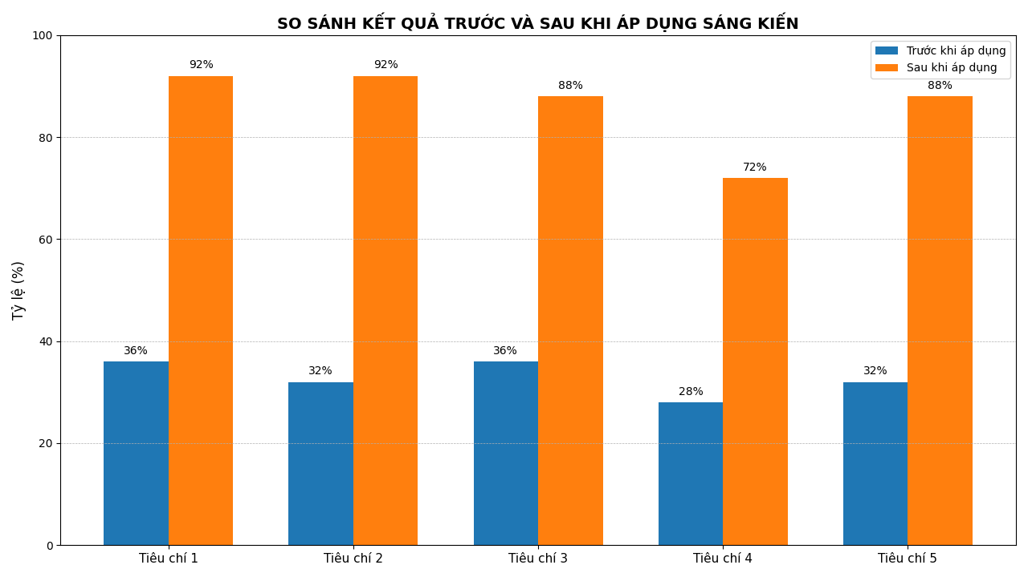

Đối với tiêu chí 4, tỷ lệ trẻ đạt đã tăng mạnh từ 28% lên 72%. Dù chưa đạt được mức độ tuyệt đối do đặc thù tâm lý lứa tuổi lên 3 cảm xúc còn dễ dao động, nhưng đây là một sự chuyển biến rất đáng tự hào. Các con đã biết nhận diện cảm xúc của mình và bước đầu hợp tác, chịu bình tĩnh lại mỗi khi được cô giáo ôm ấp, gợi ý giải quyết vấn đề.

- Hiệu quả về mặt kinh tế

Tiết kiệm nguồn lực: Giải pháp tận dụng tối đa các nguyên vật liệu sẵn có, phế liệu an toàn từ thiên nhiên để trang trí lớp học và làm đồ dùng dạy học theo hướng mở, giúp giảm chi phí mua sắm thiết bị đắt tiền mà vẫn đảm bảo tính sáng tạo. Các công cụ AI (Như ChatGPT, Canva) đều có bản miễn phí, thời gian thao tác chỉ tốn 10-15 phút, qua đó khẳng định mọi giáo viên mầm non dù ở vùng nông thôn hay thành thị đều có thể tự học và làm được.

Ứng dụng công nghệ số hiệu quả: Việc chuyển đổi hình thức tuyên truyền từ in ấn, liên lạc truyền thống sang các nền tảng số (Zalo, Facebook) giúp giảm thiểu chi phí in ấn tài liệu và thời gian liên lạc cho cả giáo viên và phụ huynh.

Kích thích nguồn xã hội hóa: Thông qua các dự án trải nghiệm, phụ huynh đã chủ động đóng góp, hỗ trợ nguyên vật liệu và ngày công lao động, giúp nhà trường tối ưu hóa nguồn lực tài chính để đầu tư vào các mục tiêu giáo dục khác.

- Hiệu quả về mặt xã hội

Kiến tạo “Trường học hạnh phúc”: Sáng kiến góp phần xây dựng môi trường giáo dục nhân văn, nơi trẻ em được lớn lên trong tình thương, từ đó giảm thiểu nguy cơ bạo lực học đường và các hành vi lệch lạc sau này.

Gắn kết gia đình và cộng đồng: Các buổi “Workshop yêu thương” đã thay đổi tư duy giáo dục của phụ huynh, giúp các gia đình sống hạnh phúc và kết nối hơn. Cha mẹ không còn phó mặc con cho nhà trường mà trở thành những người đồng hành tích cực.

Lan tỏa giá trị nhân ái: Thông qua các hoạt động thiện nguyện như “Hộp sữa yêu thương” hay “Chung tay ủng hộ bạn nghèo”, sáng kiến đã khơi dậy lòng trắc ẩn không chỉ ở trẻ mà còn ở cả cộng đồng phụ huynh, góp phần xây dựng một xã hội biết sẻ chia và vị tha.

- Các hiệu quả khác

Nâng cao năng lực chuyên môn của giáo viên: Bản thân giáo viên trở nên điềm tĩnh, yêu nghề và làm chủ được cảm xúc tích cực, giúp nâng cao chất lượng chăm sóc và giáo dục trẻ.

Sự tin tưởng tuyệt đối của phụ huynh: Uy tín của giáo viên và nhà trường được nâng cao rõ rệt thông qua những thay đổi tích cực về hành vi và thái độ của trẻ hàng ngày, tạo tiền đề tốt cho các hoạt động phối hợp giáo dục tiếp theo.

Khả năng nhân rộng: Sáng kiến có tính khả thi cao, dễ dàng áp dụng cho các khối lớp khác và các đơn vị trường học trên địa bàn, góp phần nâng cao chất lượng giáo dục toàn diện cho địa phương.
Tôi đã trực tiếp chia sẻ bộ công cụ AI và ngân hàng tình huống này cho các đồng nghiệp trong tổ chuyên môn và nhận được sự phản hồi rất tích cực
Việc áp dụng đồng bộ các giải pháp giáo dục tình yêu thương và chia sẻ đã mang lại những chuyển biến tích cực, tạo nên một bước đột phá quan trọng trong việc hình thành nhân cách cho trẻ mẫu giáo 3 - 4 tuổi.

D. Phần kết luận

1. Vai trò, ý nghĩa và tầm quan trọng của sáng kiến
Trong hành trình giáo dục mầm non, việc nuôi dưỡng tâm hồn trẻ thơ luôn được coi là sứ mệnh cao cả và thiêng liêng nhất. Sáng kiến “Biện pháp giáo dục tình yêu thương và chia sẻ” đóng vai trò là chiếc chìa khóa vạn năng, giúp mở ra cánh cửa nhân cách cho trẻ ngay từ “Độ tuổi vàng”. Ý nghĩa của sáng kiến không chỉ dừng lại ở những bài học lý thuyết, mà nó đã thực sự kiến tạo nên một hệ sinh thái hạnh phúc, nơi trẻ được tắm mình trong sự thấu cảm và lòng vị tha. Tầm quan trọng của đề tài còn thể hiện ở việc xây dựng một nền tảng đạo đức vững chắc, giúp trẻ hình thành bộ lọc trước những tác động tiêu cực của công nghệ số và lối sống vô cảm. Thông qua việc biến tình yêu thương thành một thực thể hữu hình trong mọi hoạt động, sáng kiến đã góp phần giảm thiểu nguy cơ bạo lực học đường và xây dựng một thế hệ công dân tương lai có trách nhiệm, biết sống vì cộng đồng và trân trọng những giá trị nhân văn cao đẹp.

2. Những bài học kinh nghiệm:
Từ quá trình thực tiễn áp dụng sáng kiến, bài học kinh nghiệm đắt giá nhất mà tôi rút ra chính là sức mạnh của sự làm gương; Bởi lẽ, tâm hồn trẻ thơ như một tấm gương phản chiếu, cô giáo phải thực sự hạnh phúc và tích cực thì mới có thể lan tỏa năng lượng đó đến học trò. Giáo dục tình cảm không thể nóng vội hay rập khuôn, mà đòi hỏi người giáo viên phải có sự kiên nhẫn tuyệt vời, biết lắng nghe bằng trái tim để thấu hiểu từng nét tâm lý riêng biệt của mỗi trẻ. Một bài học quan trọng khác là sự linh hoạt trong việc lồng ghép giáo dục vào đời sống; Yêu thương phải được diễn ra tự nhiên như hơi thở trong mỗi giờ ăn, giấc ngủ, thay vì những bài giảng đạo đức khô khan. Cuối cùng, tôi nhận thấy rằng sự thành công của một đứa trẻ luôn in dấu chân của sự phối hợp nhịp nhàng giữa nhà trường và gia đình. Việc biến phụ huynh thành người đồng hành tin cậy, cùng chung một hệ giá trị giáo dục, chính là đòn bẩy quan trọng nhất để những hạt mầm nhân ái được nảy mầm và phát triển bền vững.

3. Những kiến nghị và đề xuất triển khai
Để sáng kiến được nhân rộng và phát huy tối đa hiệu quả trong thực tế, tác giả xin đưa ra một số kiến nghị sau:
- Đối với Nhà trường và Ban lãnh đạo:
Tiếp tục tạo điều kiện về cơ sở vật chất, đầu tư thêm các trang thiết bị, học liệu hỗ trợ giáo dục cảm xúc và kỹ năng sống cho trẻ.
Tổ chức các buổi sinh hoạt chuyên môn, hội thảo chuyên đề để giáo viên có cơ hội chia sẻ, học hỏi và nhân rộng các mô hình “Góc yêu thương”, “Lớp học hạnh phúc” ra toàn trường.
Khuyến khích và động viên kịp thời những giáo viên có nhiều sáng tạo trong việc đổi mới phương thức tuyên truyền và phối hợp với phụ huynh.
- Đối với Sở Giáo dục và Đào tạo:
Kính đề nghị Sở Giáo dục và Đào tạo tổ chức các chuyên đề tập huấn mang tính đột phá về “Ứng dụng Trí tuệ nhân tạo (AI) cơ bản trong thiết kế học liệu mầm non”. Cụ thể là hướng dẫn giáo viên cách dùng AI để tạo hình ảnh nhân vật giáo dục, chuyển văn bản thành giọng nói khích lệ trẻ, hoặc ứng dụng app nhận diện khuôn mặt. Điều này không chỉ giúp giáo viên làm mới phương pháp giáo dục tình cảm mà còn thúc đẩy quá trình chuyển đổi số thực chất trong bậc học mầm non.
Đề nghị Sở Giáo dục và Đào tạo tạo lập một “Kho học liệu số dùng chung về Giáo dục cảm xúc và Trường học hạnh phúc” trên cổng thông tin điện tử của ngành. Tại đây, giáo viên có thể đóng góp và chia sẻ các “Bộ câu lệnh (Prompts) xử lý tình huống”, các video truyện ngắn không lời do giáo viên tự làm từ AI. Nhờ đó, các trường học trên toàn tỉnh, kể cả các điểm trường khó khăn ở nông thôn, cũng có thể dễ dàng tải về, áp dụng mà không tốn kém kinh phí.
Kính đề nghị Sở Giáo dục và Đào tạo có văn bản định hướng hoặc đưa vào tiêu chí thi đua việc đổi mới mô hình “Trường học hạnh phúc” như hình thức họp phụ huynh truyền thống sang mô hình “Workshop Chia sẻ - Gắn kết”. Việc nhân rộng mô hình cho phụ huynh trải nghiệm thực tế, thực hành các bài tập tâm lý như viết “Lá thư gửi tương lai” tại các buổi họp sẽ giúp thay đổi triệt để tư duy đồng hành của cha mẹ học sinh trên quy mô toàn tỉnh.
- Đối với Phụ huynh học sinh:
Cần dành thời gian chất lượng bên con, thực hành lắng nghe và chia sẻ với con mỗi ngày tại gia đình.
Tích cực tương tác, phản hồi và phối hợp chặt chẽ với giáo viên qua các kênh thông tin để đảm bảo sự thống nhất trong phương pháp giáo dục trẻ.
Hãy là tấm gương sáng về lòng nhân ái ngay trong đời sống thường ngày để trẻ soi vào và học tập.
* Cam kết không sao chép hoặc vi phạm bản quyền
Tôi cam kết không sao chép nội dung từ bất kỳ nguồn tài liệu hay sáng kiến kinh nghiệm của tác giả khác dưới mọi hình thức. Mọi tư liệu tham khảo sử dụng trong bài viết đều có nguồn gốc rõ ràng và đã được trích dẫn đúng quy định. Tôi hoàn toàn chịu trách nhiệm trước Hội đồng khoa học các cấp và trước pháp luật về tính chân thực cũng như bản quyền của sáng kiến này. Nếu có bất kỳ sự gian lận hay vi phạm bản quyền nào, tôi xin chịu mọi hình thức kỷ luật theo quy định hiện hành.

XÁC NHẬN CỦA ĐƠN VỊ TÁC GIẢ SÁNG KIẾN
(Ký tên, đóng dấu) (Ký tên)

Lê Thị Hiền Võ Thị Phương

CÁC TÀI LIỆU KÈM THEO

- Bản vẽ mô tả chi tiết giải pháp của sáng kiến

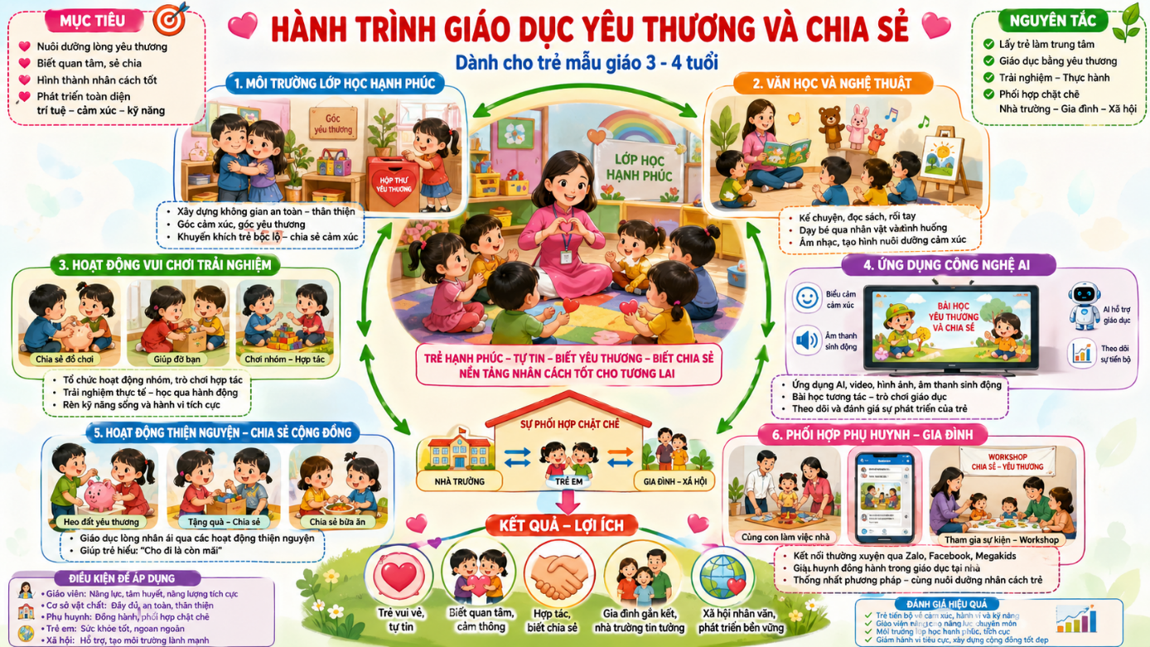

- Ảnh minh họa sáng kiến được áp dụng trong thực tế
2.1. Giải pháp 1: Xây dựng môi trường lớp học hạnh phúc và lan toả năng lượng tích cực trong lớp học
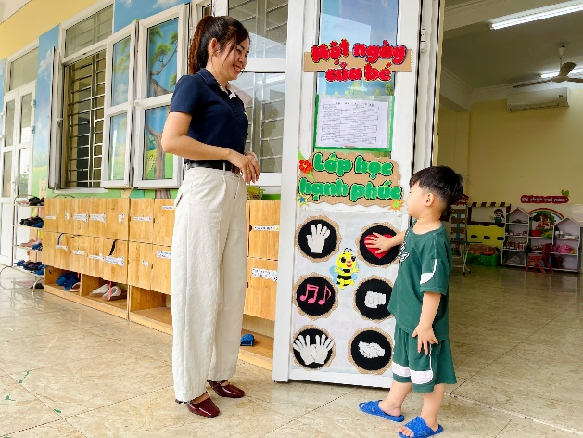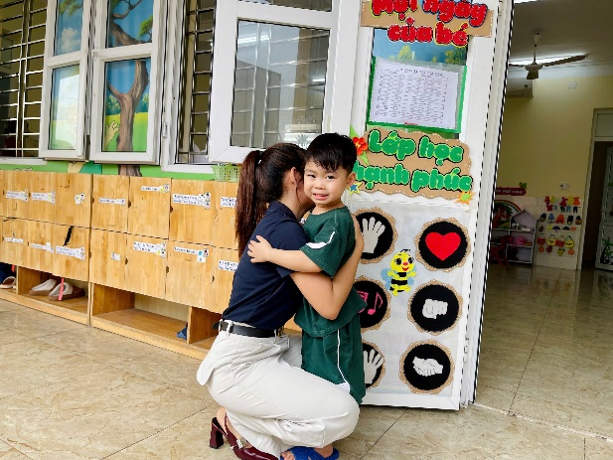
Hình ảnh1: Bé chọn cách chào cô vào lớp học
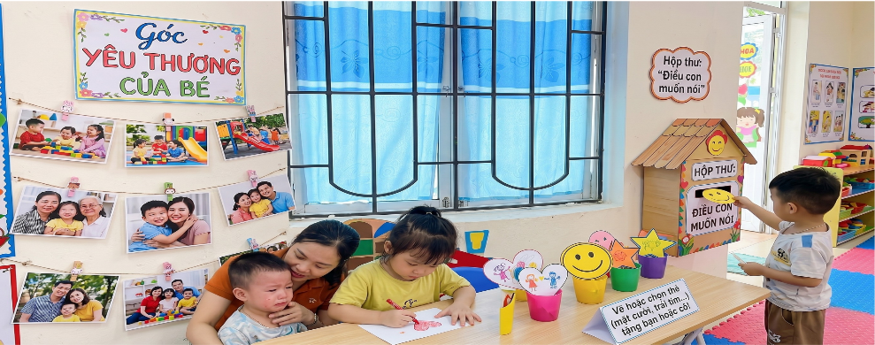
Hình ảnh 2: Góc “Yêu thương của bé” và hộp thư “Điều con muốn nói”
2.2. Giải pháp 2: Khơi gợi lòng yêu thương và sẻ chia thông qua các tác phẩm văn học, nghệ
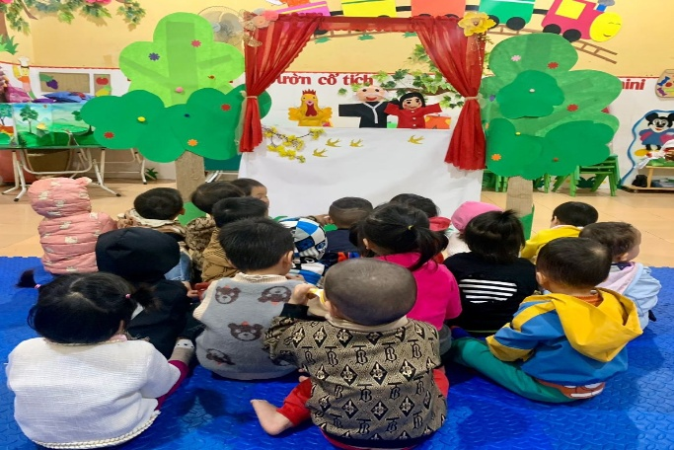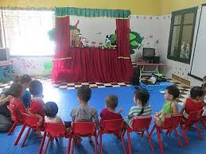
Hình ảnh 3: Cô sử dụng rối tay trò chuyện cùng trẻ
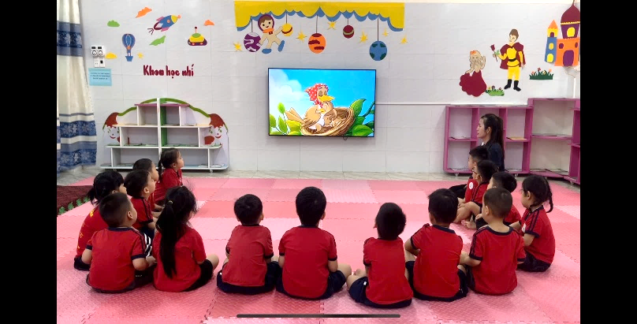
Hình ảnh 4: Cô cho trẻ xem thước phim truyện được làm từ video AI
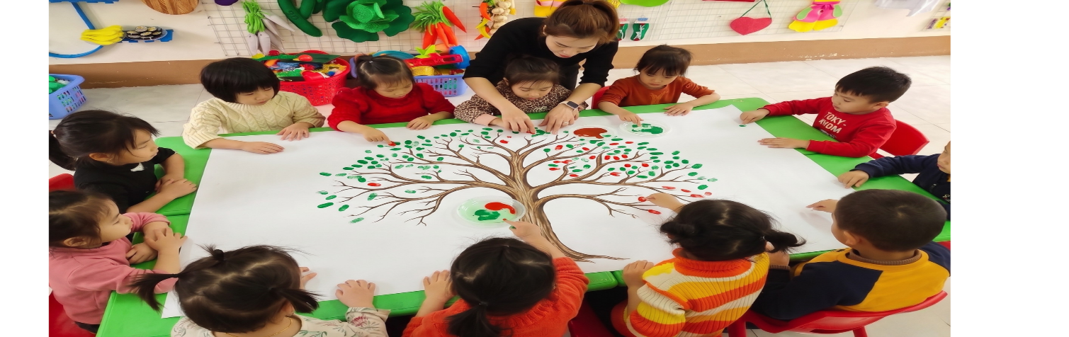
Hình ảnh 5: Trẻ in dấu vân tay lên cây yêu thương
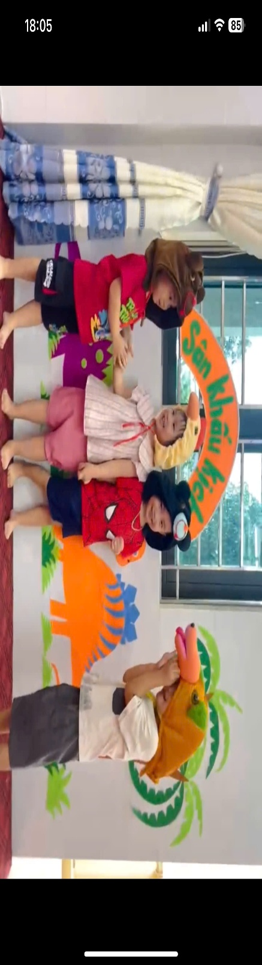
Hình ảnh 6: Trẻ sử dụng mũ rối nói lời yêu thương sau khi diễn xong kịch
2.3. Giải pháp 3: Tạo cơ hội cho trẻ thực hành yêu thương qua các hoạt động vui chơi và trải nghiệm thực tế.
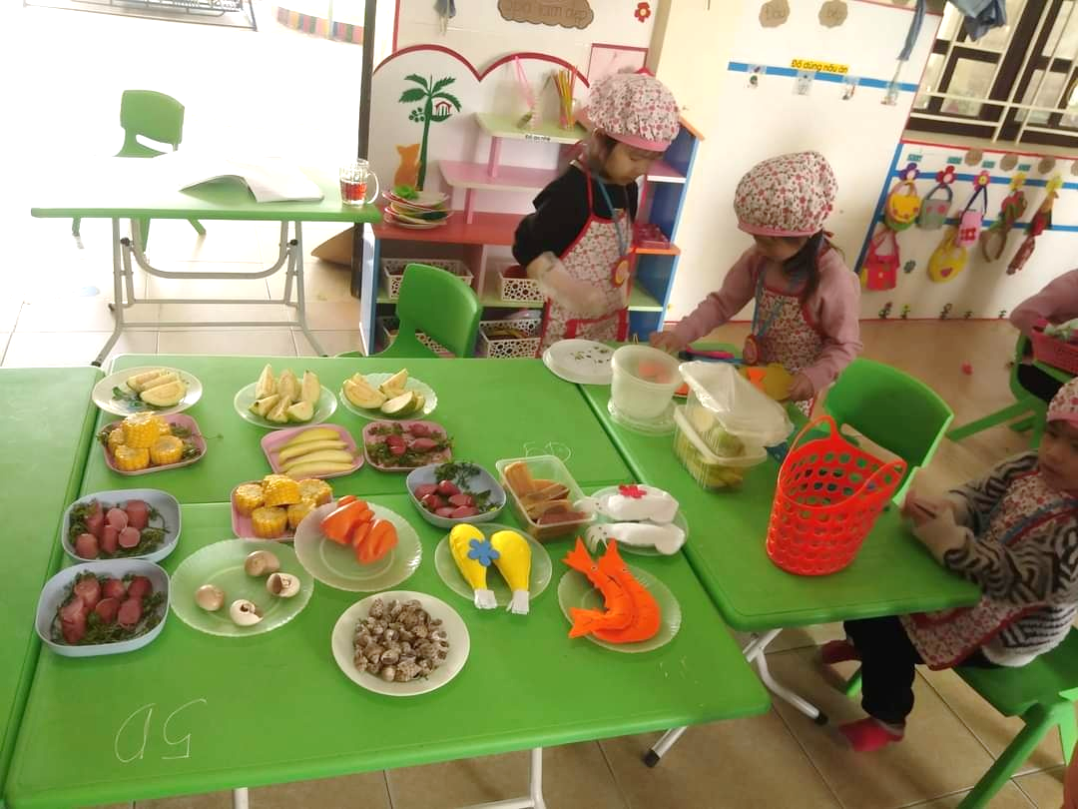Hình ảnh 7: Trẻ tại các góc chơi
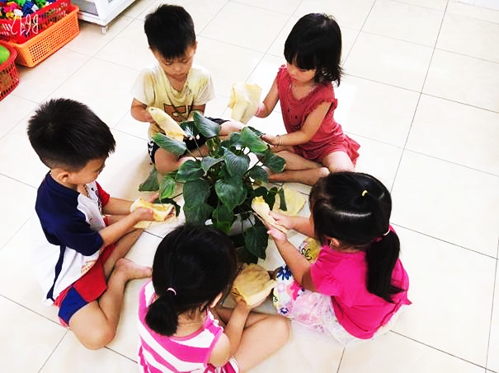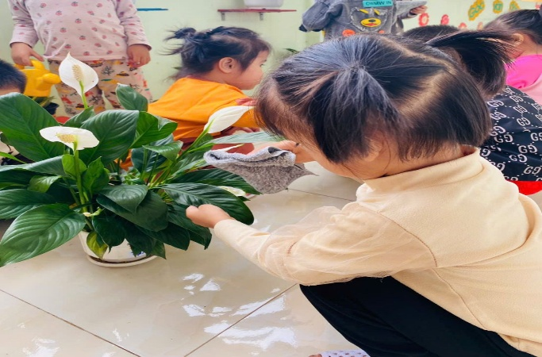
Hình ảnh 8: Trẻ chăm sóc cây xanh
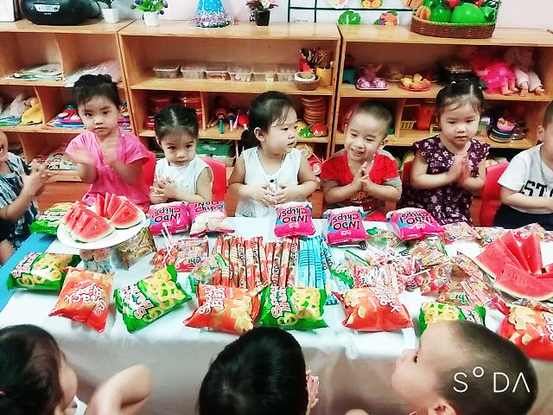
Hình ảnh 9: Trẻ chia sẻ đồ ăn trong bữa tiệc nhỏ
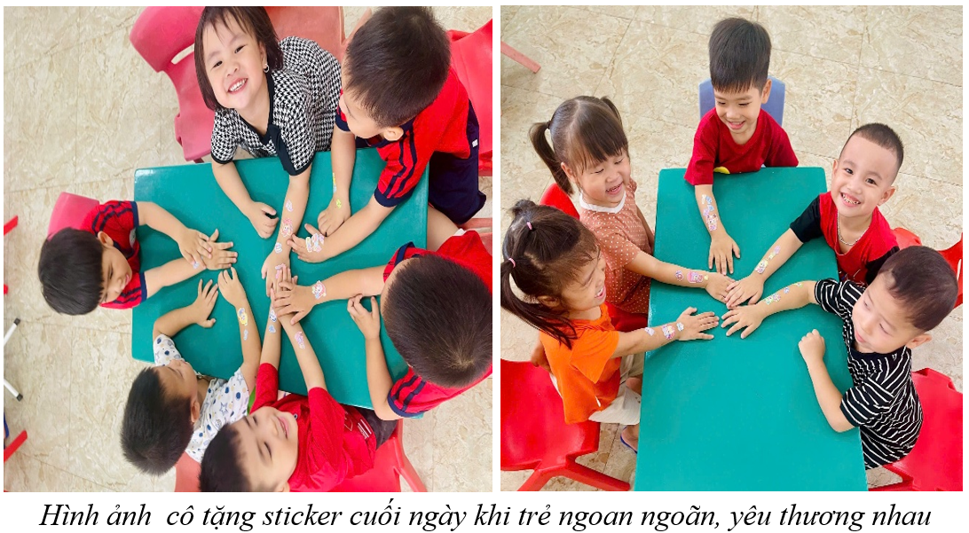
Hình ảnh 10: Hình ảnh cô tặng sticker khi trẻ ngoan ngoãn, yêu thương nhau
2.4. Giải pháp 4: Ứng dụng công nghệ trí tuệ nhân tạo AI trong việc xây dựng hành trình tử tế cho trẻ
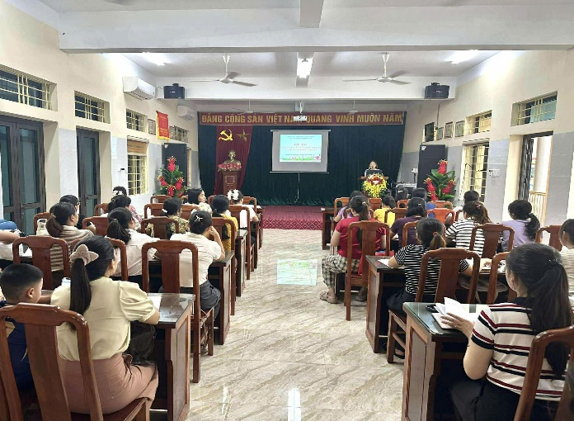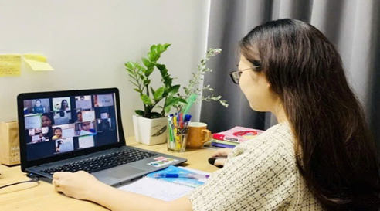
Hình ảnh 11: Tham gia tập huấn và học ứng dụng công nghệ trí tuệ nhân tạo (AI) do trường và học thêm trên các diễn đàn tổ chức

2.5. Giải pháp 5: Tổ chức các hoạt động trải nghiệm thông qua ngày hội và chương trình thiện nguyện
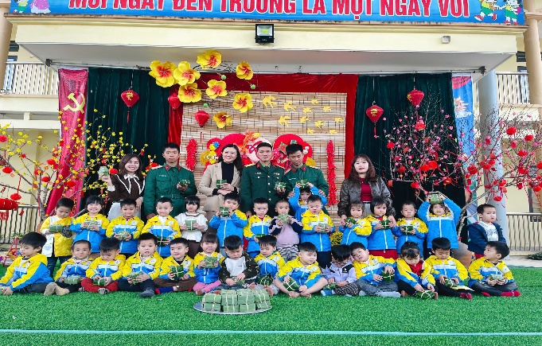
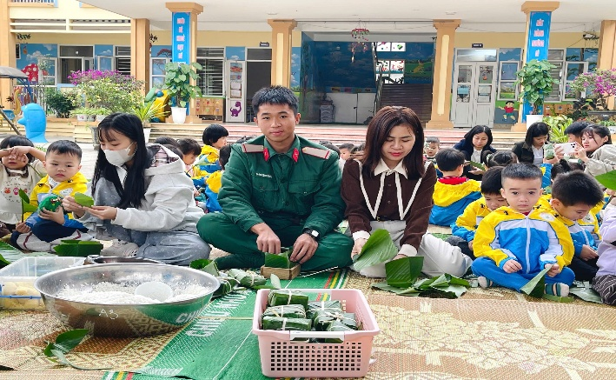

Hình ảnh 12: Phối hợp cùng bộ đội, phụ huynh và các con gói bánh chưng để bán tại hội chợ xuân. Số tiền bán được sẽ trích ra để tặng quà cho trẻ có hoàn cảnh khó khăn trong trường trong dịp Tết nguyên đán
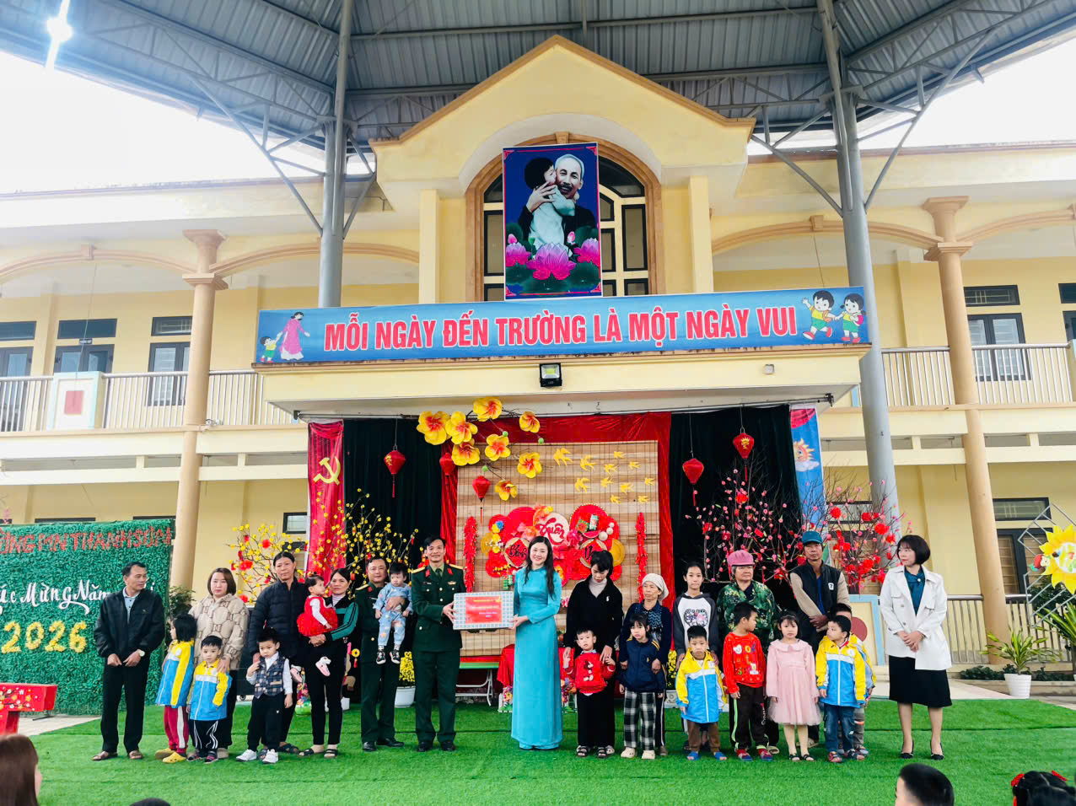
Hình ảnh 13: Trao quà cho các bé có hoàn cảnh khó khăn trong trường
2.6. Giải pháp 6: Đổi mới trong công tác tuyên truyền và phối hợp với phụ huynh để phát triển tình cảm yêu thương và sự sẻ chia cho trẻ mọi lúc, mọi nơi.
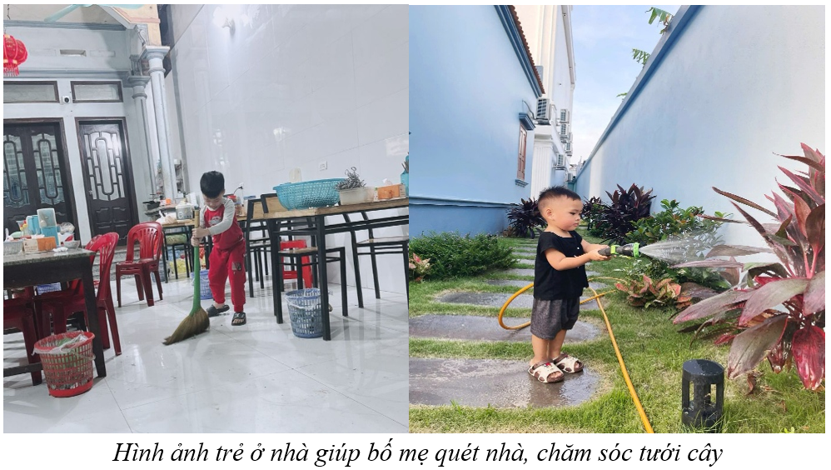
Hình ảnh 14: Trẻ ở nhà giúp bố mẹ quét nhà, chăm sóc tưới cây
3. Sản phẩm khác kèm theo
3.1. Sơ đồ bảng khảo sát kết quả trước khi áp dụng sáng kiến
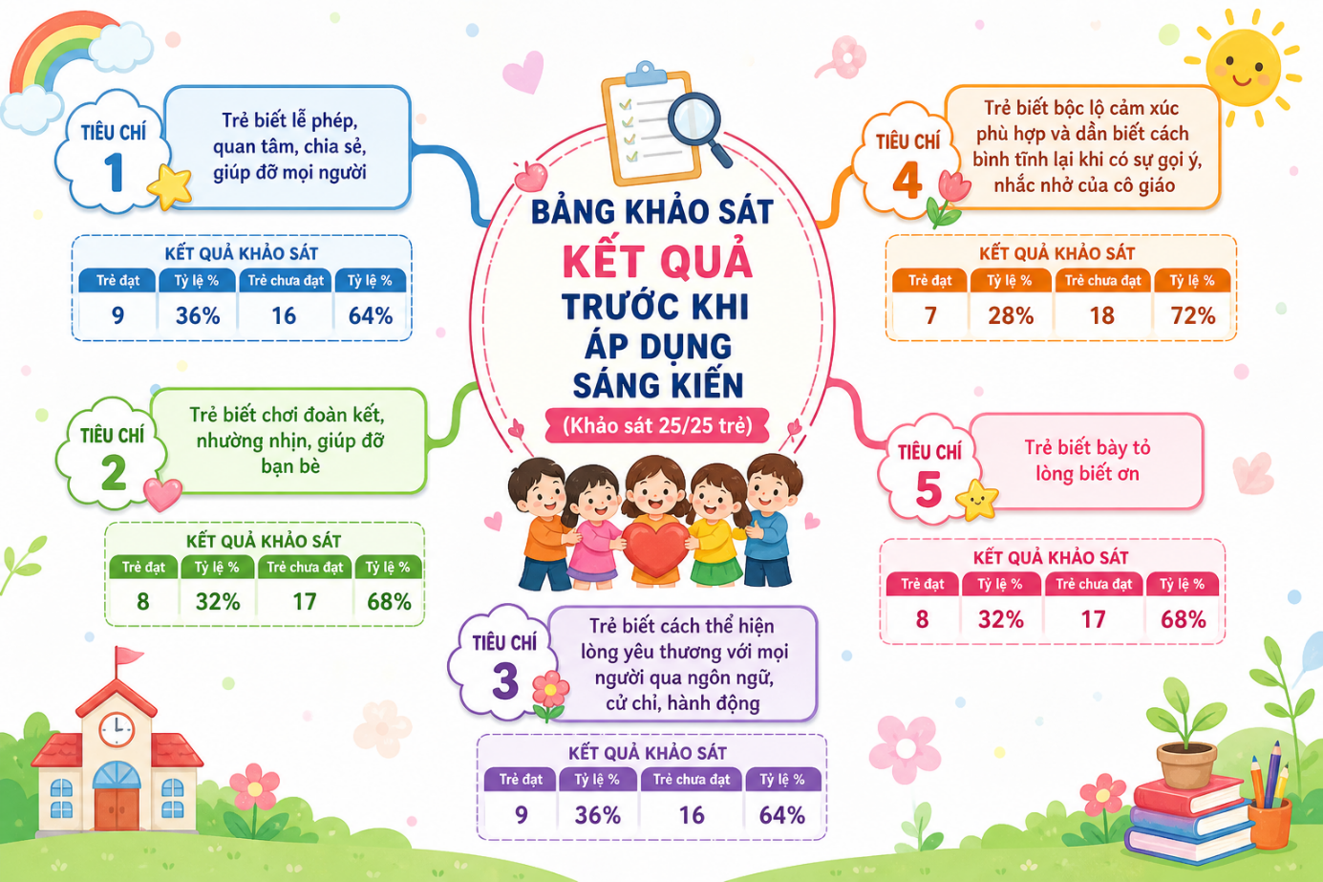

3.2. Sơ đồ bảng khảo sát kết quả sau khi áp dụngsáng kiến
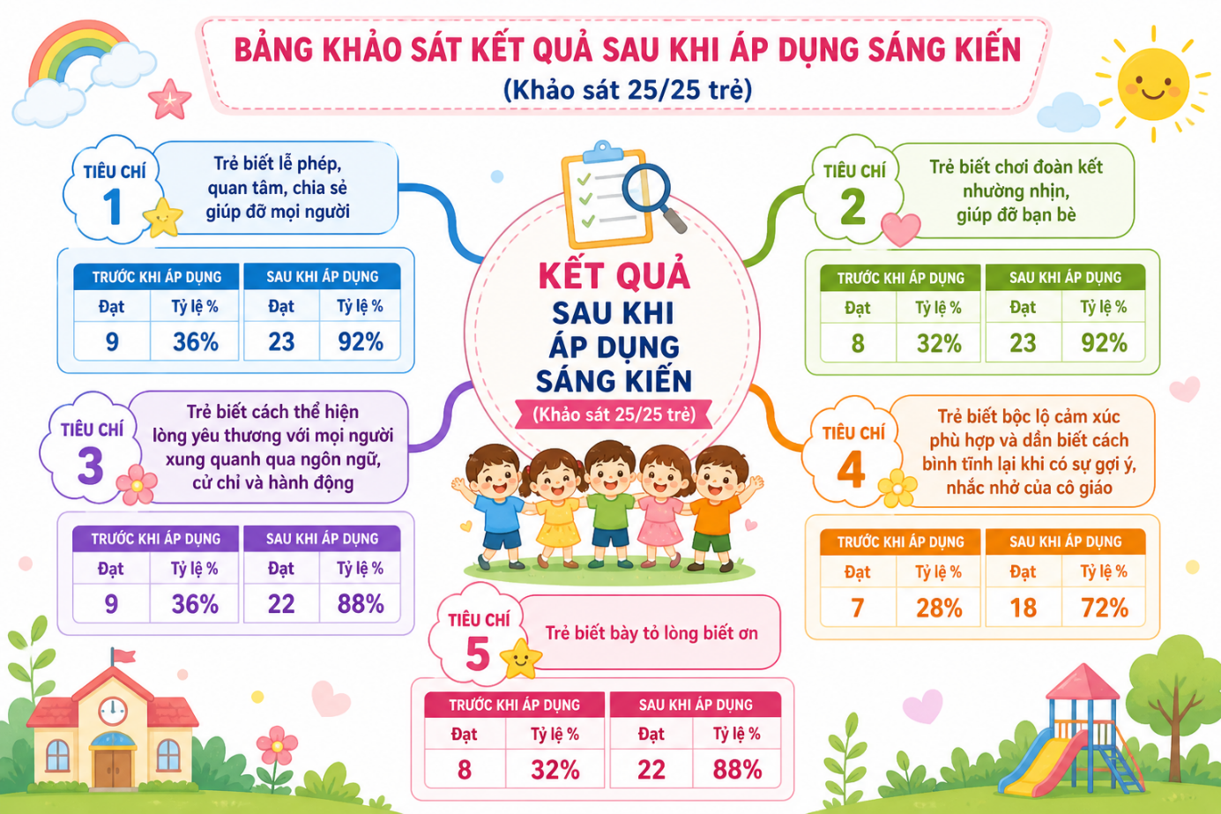

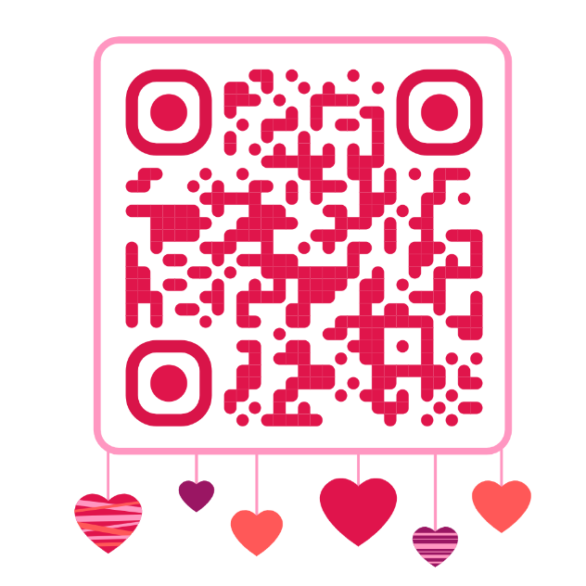
3.3. Mã QR đường link về hình ảnh và video minh chứng sáng kiến

